Федеральное агентство по образованию
Государственное образовательное учреждение высшего профессионального образования
«НАЦИОНАЛЬНЫЙ ИССЛЕДОВАТЕЛЬСКИЙ
ТОМСКИЙ ПОЛИТЕХНИЧЕСКИЙ УНИВЕРСИТЕТ»

И.А. Хворова

МАТЕРИАЛОВЕДЕНИЕ. ТЕХНОЛОГИЯ КОНСТРУКЦИОННЫХ МАТЕРИАЛОВ

Часть 1

Рекомендовано в качестве учебного пособия
Редакционно-издательским советом
Томского политехнического университета

Издательство
Томского политехнического университета
2011

УДК 620.22.(075.8)
ББК 30.36.я73
Х324

Хворова И.А.
Х324 Материаловедение. Технология конструкционных материалов: учебное пособие в 2-х ч. Часть 1 / И.А. Хворова; Национальный исследовательский Томский политехнический университет. − Томск: Изд-во Томского политехнического университета, 2011. – 74 с.

В первой части пособия рассматриваются основы металлургического и литейного производства, обработки металлов давлением и резанием, получения сварных соединений.
Предназначено для студентов, обучающихся по специальности 140502 «Котло- и реакторостроение» направления 140500 «Энергомашиностроение».
УДК 620.22.(075.8)
ББК 30.36.я73

Рецензенты
Доктор физико-математических наук,
старший научный сотрудник ИФПМ СО РАН
Е.Е. Дерюгин

Доктор физико-математических наук,
профессор кафедры физики ТГАСУ
Ю.П. Шаркеев

© ГОУ ВПО «Национальный исследовательский Томский политехнический университет», 2011
© Хворова И.А., 2011
© Обложка. Издательство Томского
политехнического университета, 2011
Лекция 1

Что изучает дисциплина «Материаловедение. Технология конструкционных материалов»

Материаловедение изучает различные конструкционные материалы, их состав, строение и свойства, а также способы изменения их свойств в процессе обработки.
Технология – это совокупность операций по изготовлению изделия или детали. Проще можно сказать: из чего, каким инструментом, на каком оборудовании и в какой последовательности изготовить нужное изделие. Сейчас все эти понятия часто обозначают английским выражением “know how” – «знать, как». В технологию входят особенности режима обработки, применение вспомогательных веществ (смазки, охлаждающие среды) и многое другое.
Существует взаимосвязь между двумя составными частями нашего курса: совершенствование технологии позволяет получить качественно новый материал, а новый материал дает новые возможности конструкторам и технологам, и возникает новая технология.
Технология
Новый материал
Новая технология

Конструкционные материалы предназначены для изготовления деталей и конструкций, работающих под механическими нагрузками. Основное требование к конструкционным материалам – не разрушаться и не деформироваться при эксплуатации. Кроме того, материалы должны быть экономичными (недорогими, недефицитными) и технологичными, т. е. из них должно быть технически возможно изготовить нужное изделие с минимальными затратами труда и энергии.
В современной технике используются следующие группы конструкционных материалов:
1) металлы и их сплавы;
2) полимеры (пластмассы);
3) керамика;
4) стекла;
5) композиционные материалы.
На современном этапе развития техники в наибольшей степени удовлетворяют требованиям быть прочными, надежными, долговечными – и одновременно технологичными и экономичными – металлы и сплавы. Композиционные материалы все шире используются в самых разных областях, но все же пока они дороги и технология их производства сложна. Поэтому до 80 % объема всех выпускаемых конструкционных материалов составляют металлы. В котло- и реакторостроении они являются основными материалами для машин и конструкций. Поэтому мы будем рассматривать технологию производства изделий из металлов и технологию получения самого металла.

Раздел I Основы металлургического производства

В земной коре металлы находятся в виде руд (горных пород с высоким содержанием соединений ценного металла). Только благородные металлы (золото, серебро, платина) встречаются в виде самородков. Для их извлечения из сопутствующих пород применяют физические методы, основанные на разной плотности. Активные металлы (железо, алюминий, титан, олово, цинк и др.) в природе встречаются только в виде соединений, из которых их извлекают различными химическими способами:
1) восстановлением неметаллами (железо восстанавливается углеродом, вольфрам – водородом);
2) восстановлением металлами (титан восстанавливают более активным магнием или бериллием);
3) электролизом растворов и расплавов (так получают алюминий и магний).
Природные руды зачастую бедные, поэтому перед выплавкой их обогащают. В цикле любого металлургического производства происходит постепенное повышение концентрации нужного металла:
обогащение
выплавка
РУДА
30 % металла
КОНЦЕНТРАТ
70 % металла
МЕТАЛЛ
100 %
Итак, задача металлургического производства – восстановление металлов из оксидов и других соединений.
пустая порода
шлаки (примеси)
газы
Наиболее значимыми в технике являются черные металлы: чугун и сталь. Их получением занимается черная металлургия.
Цветная металлургия получает медь, алюминий, титан, другие цветные металлы и сплавы на их основе. Руды цветных металлов беднее железных: в медной руде содержится от 1 до 5 % меди, в молибденовых – сотые доли процента Mo. Для их обогащения применяется больше операций; плавка идет в несколько этапов.

Структура металлургического производства

Предприятия черной металлургии базируются на месторождениях руд и коксующихся углей, а также энергетических комплексах (см. рис.1).
Сырьем для черной металлургии являются железная руда, кокс, флюсы.
Продукция черной металлургии: стальные и чугунные отливки (литые заготовки), стальной прокат (рельсы, балки, листы, проволока, трубы), чугун передельный и литейный (в чушках), ферросплавы.
Важнейший из этих продуктов – сталь, «хлеб промышленности».
Отсюда основная задача черной металлургии:
- получение чугуна из руды путем восстановления железа из оксидов; производится в доменной печи;
- получение стали из чугуна и скрапа (металлолома) путем окисления избытка примесей; производится в сталеплавильных агрегатах (конверторе, мартеновской печи и др.).
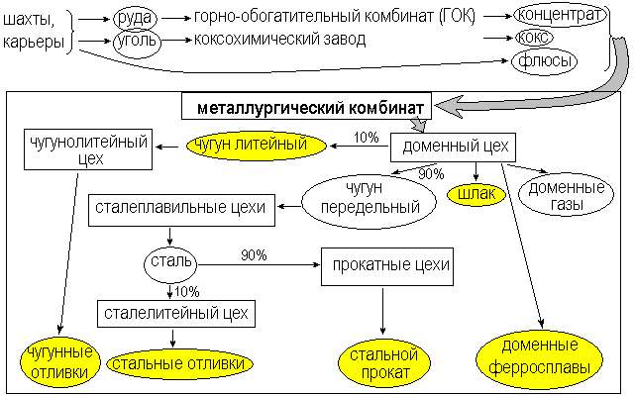
Рис. 1. Схема металлургического производства (чёрная металлургия)

Получение чугуна

Домна – вертикальная плавильная печь шахтного типа, работает по принципу противотока: шихта загружается сверху, проплавляется и опускается, а горячий воздух и газы поднимаются вверх (см. рис. 2). Шихтой называют все материалы, загружаемые в печь. В доменном производстве это руда, кокс и флюсы. Все эти материалы проходят предварительную обработку: дробление крупных кусков, спекание мелких, обогащение. В домну загружается не природная руда, а обогащенный концентрат, причем в виде кусков определенной величины (10-80 мм), полученных агломерацией (спеканием) или окатыванием (из мелких фракций увлажненной шихты делаются шарики диаметром 30 мм и обжигаются).
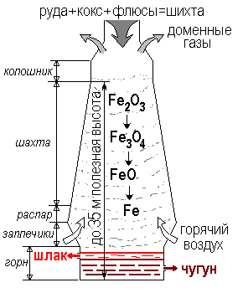
Домна вмещает до 7 тыс. т шихты (5 железнодорожных составов). Это печь непрерывного действия, она работает в течение 5-8 лет круглосуточно, без ремонта. Снаружи домна одета стальным кожухом толщиной 40-50 мм, шамотная кладка печи имеет толщину от 70 см в верхней части до 1,5 м в районе горна. Подогретое дутьё (воздух для горения топлива, обогащенный кислородом) подается из воздухонагревателей через фурмы. Температура дутья достигает 1200 °C, что позволяет экономить кокс и повышает производительность. У каждой домны есть несколько воздухонагревателей, которые поочередно работают то на нагрев кирпичной насадки отходящими газами (рис. 3), то на подогрев воздуха.
Рис. 2. Схема доменной печи
Кокс сгорает с выделением большого количества тепла: температура в заплечиках достигает 2000 °C. Продукты сгорания – газы CO и CO₂ – отдают тепло шихте. На выходе их температура составляет всего 300 °C.
В домне идет косвенное (газами CO и H₂) и прямое (твердым углеродом кокса) восстановление железа, последовательно от старших оксидов к младшим:
Fe₂O₃ → Fe₃O₄ → FeO → Fe.
Кроме того, восстанавливаются примеси – кремний, марганец, фосфор; железо активно растворяет углерод и серу. Сплав, насыщенный углеродом до ≈4 %, плавится, стекает в горн, и дальнейшее науглероживание становится невозможным: слой жидкого чугуна прикрыт сверху слоем жидкого шлака, состоящего из оксидов и более легкого, чем металл.
Выпуск чугуна и шлака производится периодически через чугунную и шлаковую лётки соответственно.
Сплав железа с углеродом, марганцем, кремнием, фосфором и серой называется доменным чугуном. Он подразделяется на литейный чугун, который разливают в слитки весом 45 кг (чушки) или получают из него отливки, и передельный чугун, который идет на передел в сталь. Передельный чугун из чугуновозных ковшей сливают в миксер – огнеупорную емкость, обогреваемую горючим газом, вместимостью до 2 тыс. т жидкого чугуна. В миксере происходит усреднение состава чугуна из разных плавок, что важно для правильной работы сталеплавильных агрегатов.
Чугун и доменные ферросплавы, применяемые для раскисления и легирования стали, – это основная продукция доменного производства, а шлак и доменный газ – побочная.
Технико-экономические показатели работы домны:
1) коэффициент использования полезного объема КИПО = V/P [м³/т],
где V – полезный объем, P – суточная производительность;
2) удельный расход кокса K = A/P, где A – расход кокса в сутки.
Понятно, что чем меньше эти показатели, тем эффективнее работает доменная печь. У лучших печей оба эти показателя имеют величину ≈0,4.

Лекция 2

Получение стали

Исходные материалы для получения стали – передельный чугун и скрап (металлолом).
Состав чугуна: 4 % C, 1 % Mn, 1 % Si, 0,3 % P, ≤ 0,1 % S.
Состав стали 40: 0,4 % C, 0,5 % Mn, 0,3 % Si, ≤ 0,05 % P, ≤ 0,03 % S.
Следовательно, чтобы получить сталь, содержание всех примесей в чугуне надо уменьшить примерно в 10 раз. Для этого примеси окисляют и переводят в шлак.
Выплавку стали производят в сталеплавильных печах различной конструкции, ёмкости и производительности.

Агрегаты для выплавки стали
Самая крупная сталеплавильная печь – мартеновская (см. рис. 4). Эта пламенная регенеративная печь может вмещать до 900 т жидкой стали. Печь представляет собой ванну из огнеупорных материалов. Сверху имеется свод, в передней стенке расположены окна для завалки шихты, в нижней части задней стенки – летка для выпуска стали. В боковых стенах имеются головки для подачи топлива и отвода продуктов сгорания. Источником тепла является факел, в котором сгорает природный газ или мазут. Газы, образованные при горении, проходят через один из регенераторов (воздухонагревателей), отдавая тепло кирпичной насадке. Воздух для горения топлива подается через нагретый регенератор. Затем с помощью задвижки поток газов направляют так, чтобы остывший регенератор нагревался, а нагретый работал на подогрев дутья.
Для ускорения плавки через свод печи пропущены фурмы для вдувания кислорода.
Производительность печи оценивают величиной съема металла с 1 м² пода. Этот показатель достигает 10 т/м²; более крупные печи с площадью пода до 100 м² работают более производительно. Печь выдерживает от 400 до 600 плавок (примерно 8 месяцев), после этого ставится на ремонт. Продолжительность плавки в мартеновской печи от 6 до 12 часов. Выплавляют стали обыкновенного качества, углеродистые и легированные.
Доля мартеновской стали составляет около 50 % от всей выплавляемой в мире стали. В последние десятилетия эта доля снижается, так как новых мартеновских печей больше не строят.
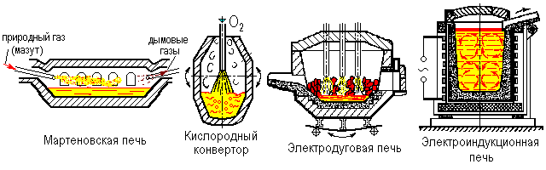
Рис. 4. Сталеплавильные печи

Кислородный конвертор – второй по величине сталеплавильный агрегат. Он представляет собой грушевидный сосуд (реторту) из огнеупорного кирпича, покрытый снаружи стальным кожухом и подвешенный на опорах. Конвертор может поворачиваться на цапфах, наклоняясь для выпуска стали и шлака. Емкость конверторов – до 400 т жидкой стали, обычно 300 т. Размеры: высота до 9 м, диаметр – до 7 м.
В конверторе окисление имеющихся в чугуне примесей идет за счет продувки жидкого чугуна чистым кислородом (через фурму сверху). Химические реакции окисления протекают с выделением огромного количества теплоты, поэтому ванна очень быстро разогревается. Под фурмой температура расплава достигает 2400 °C. Плавка продолжается всего 40 минут: это самый высокопроизводительный сталеплавильный агрегат. В конверторах выплавляют только углеродистую и низколегированную сталь (содержание легирующих добавок не более 3 %). Слишком высокие температуры способствуют выгоранию ценных легирующих элементов, поэтому иногда легирование производят уже в ковше, после выпуска стали из конвертора. Доля конверторной стали растет; конверторный способ вытесняет мартеновский.
Электродуговая сталеплавильная печь имеет емкость до 300 т. Это камера из огнеупорного кирпича со съемным сводом. Для загрузки флюсов и легирующих элементов имеется окно; загрузка шихты производится сверху при снятом своде. Для выпуска стали печь имеет огнеупорный желоб. Она может наклоняться благодаря специальному механизму.
Тепло для химических реакций получается от горения трех электрических дуг между графитовыми электродами и шихтой. Печь питается трехфазным током с напряжением 600 В; сила тока до 10 кА. В электродуговой печи можно создать необходимую атмосферу (нейтральную, восстановительную или вакуум). Электрические параметры легко поддаются регулированию, поэтому в печи можно установить любую температуру.
В электропечах выплавляют высококачественные легированные стали. Плавка длится 6-7 часов; на тонну стали расходуется примерно 600 кВтч электроэнергии и около 10 кг электродов.
Электроиндукционная печь – самый маленький агрегат для выплавки стали. Ее емкость не превышает 25 т. Такие печи часто строят на машиностроительных предприятиях для переплавки собственных отходов.
Электроиндукционная печь – это огнеупорный тигель, помещенный в индуктор. Индуктор выполнен в виде витков медной трубки, через которую под давлением прокачивается вода для охлаждения. Индуктор подключен к генератору переменного тока высокой частоты (от 500 до 2000 Гц). Ток создает переменное электромагнитное поле. Под действием этого поля в кусках шихты, находящейся в тигле, наводятся вихревые токи, или токи Фуко. За счет сопротивления металла прохождению тока шихта разогревается и плавится; расплав интенсивно перемешивается.
В этой печи также можно создать любую атмосферу. Здесь не слишком высокая температура, поэтому нет угара легирующих элементов. Нет графитовых электродов, как в дуговой печи, поэтому лишний углерод не попадает в расплав. В индукционных печах выплавляют высококачественные легированные стали и сплавы, в том числе безуглеродистые.

Этапы выплавки стали
В любой сталеплавильной печи плавка происходит в несколько этапов:
1) плавление шихты и нагрев ванны; в этот период окисляются железо и примеси, и удаляется фосфор;
2) «кипение» ванны: лишний углерод удаляется в виде пузырьков CO, и кажется, что сталь кипит; в это же время идет удаление серы;
3) раскисление – восстановление железа из оксида FeO с помощью более активных элементов (марганца, кремния, алюминия);
4) легирование – добавление необходимых элементов для получения легированной стали; производится в конце плавки или прямо в ковше.
По степени раскисления стали подразделяют на спокойные (полностью раскисленные – ферромарганцем, ферросилицием и алюминием), кипящие (раскисленные только ферромарганцем, они «кипят» в изложнице – это выделяется оксид CO в виде пузырьков) и полуспокойные (раскислены марганцем и кремнием).
Слиток спокойной стали плотный, в верхней части имеется усадочная раковина. В слитке кипящей стали остаются пузырьки газа, усадочной раковины нет. Эта сталь не содержит неметаллических включений и более пластична, так как в ней меньше кремния.

Разливка стали
Выплавленную сталь выпускают в разливочный ковш и разливают в изложницы (чугунные формы) для получения слитков нужного веса и формы. Используется стопорный ковш. Изложницы заполняются сверху или снизу (сифонная разливка). При сифонной разливке одновременно заполняются сразу несколько изложниц. Потери металла в этом случае больше, но качество слитка выше, так как заполнение формы расплавом идет спокойно, без брызг. Застывшие брызги образуют на поверхности слитка твердые частицы – «корольки», затрудняющие его дальнейшую обработку. Углеродистые стали обыкновенного качества разливают сверху, а легированные, качественные – сифоном.
Наиболее экономичным является способ непрерывной разливки стали (рис. 5). Металл из ковша выпускается в промежуточное разливочное устройство, а оттуда поступает в медный кристаллизатор. Кристаллизатор имеет двойные стенки, между которыми прокачивается вода, отводящая тепло от расплава. Проходя через отверстие кристаллизатора, расплавленный металл начинает затвердевать. На выходе частично затвердевший слиток захватывается тянущими роликами и направляется на дополнительное охлаждение водой из форсунок. Скорость вытягивания составляет примерно 1 м/мин. Окончательно затвердевший профиль разрезается на мерные куски с помощью ацетилен-кислородного резака.
Установки непрерывной разливки стали (УНРС) бывают радиального, горизонтального и вертикального типов (по направлению вытягивания слитка). Выход годного продукта при этом способе составляет до 98 %. Слиток имеет плотное, мелкозернистое строение. Может быть получено сечение любой формы: .

Повышение качества стали
Повысить качество стали означает уменьшить в ней количество вредных примесей: серы, фосфора и газов.
Способы повышения качества стали:
- Обработка синтетическим шлаком в ковше. Расплавленный шлак специального состава заливается на дно ковша, затем туда выпускается сталь. Более тяжелый жидкий металл опускается на дно, а шлак всплывает, при этом его частички захватывают неметаллические включения и газовые пузырьки. Кроме того, компоненты шлака связывают серу.
- Вакуумная дегазация в ковше (или при переливании в изложницу, в другой ковш, в промежуточном разливочном устройстве). При понижении давления над расплавом пузырьки газов поднимаются вверх и уносят с собой оксиды и другие неметаллические примеси.
- Двойной переплав: электрошлаковый, вакуумно-дуговой, плазменно-дуговой и др. В каждом из этих способов слиток постепенно расплавляется, и расплав проходит по капле через жидкую среду (шлак) или вакуум. Сталь очищается от газов и неметаллических включений. Затем металл снова кристаллизуется. Двойному переплаву подвергают только легированные стали, особо высококачественные.

Внедоменное получение железа из руды

Это наиболее перспективное направление в развитии черной металлургии. Традиционный двойной передел нужно заменить более рациональным процессом. Причины:
- Запасы коксующихся углей истощаются.
- Два вспомогательных производства – получение агломерата и кокса – по капиталоемкости, сложности, вреду выбросов значительно превосходят основное – доменное производство.
- Необходимы перевозки сырья на все большие расстояния, к мощным металлургическим комплексам, вокруг которых запасы выработаны. (Только КМК и ЗСМК требуют 15 млн т руды в год.) При этом в металлургических центрах нарушена экология.
Выход: постепенная замена доменного и сталеплавильного производства прямым получением стали из руды; а затем – непрерывным металлургическим процессом руда – прокат.
Пока эта задача полностью не решена: есть установки для получения металлизованных окатышей из руды вне домны и есть способы непрерывной разливки и прокатки стали. Дело за «малым» – научиться производить непрерывную выплавку стали. Скорость химических реакций в существующих печах не позволяет это сделать.
Томская область имеет гигантские возможности стать центром добычи железорудного сырья, а возможно – и выплавки стали. Запасы Бакчарского месторождения оцениваются в 12 млрд т. Их хватит на 700 лет добычи. Предполагается разработка методом скважинной гидродобычи; размытая струей воды порода (пульпа) будет подаваться на металлургический завод по пульпопроводу.
Одна из успешно работающих установок для внедоменного получения железа – шахтная печь противотока (рис. 6). Печь имеет вид шахты, в которую сверху загружаются рудные окатыши. Верхняя часть печи – это зона восстановления. Она нагревается до 1100 °С. В нее подаются газы CO и H₂ – продукты конверсии природного газа. Они восстанавливают железо из оксидов, входящих в состав окатышей. Нижняя часть печи – зона охлаждения, куда подается холодный воздух. На выходе из печи получается губчатое железо в виде металлизованных окатышей. Они содержат до 95 % железа, остальное – примеси (марганец, сера, фосфор). Из них в электропечах выплавляют сталь. В такой стали содержится до 0,2 % С.
Есть и другие способы внедоменного получения железа: восстановление в кипящем слое, в капсулах (в виде концентрических слоев) и др.
Лекция 3

Раздел II Обработка металлов давлением

Обработка металлов давлением (ОМД) – это процессы получения заготовок и деталей машин из металлов методами пластического деформирования.
До 90 % металлических изделий в процессе изготовления подвергаются обработке давлением. Уровень использования обработки давлением в машиностроении определяет уровень этой отрасли в целом.
Продукция кузнечно-прессового производства включает как самые тяжелые и сложные изделия – роторы турбогенераторов, гребные винты морских судов, корпуса реакторов АЭС – так и мелкие товары повседневного спроса: гвозди, крепеж, аэрозольные баллончики, заклепки и пуговицы.
Все это объясняется преимуществами ОМД перед другими видами обработки:
- при обработке давлением расход металла минимален;
- производительность высокая (особенно важно в массовом производстве – автомобилей, сельхозтехники, товаров народного потребления);
- достаточно высокая точность размеров и качество поверхности;
- обработка давлением улучшает структуру и повышает механические характеристики металла.
Ответственные детали – например, колеса и оси железнодорожных вагонов, детали турбин самолетов – обязательно подвергаются обработке давлением.
Уже за 8 т. лет до н.э. применялась ковка из самородных металлов. Примером мастерства древних кузнецов является железный столб в столице Индии – Дели. Эта цилиндрическая кованая колонна диаметром около 42 см на протяжении многих веков не подвергается коррозии.

Физические основы ОМД

Обработка металлов давлением возможна благодаря уникальной способности металлов к пластической деформации, то есть к изменению формы металла без разрушения.
Под действием нагрузки в металле возникают напряжения. Напряжением в механике называют отношение силы P к площади сечения F, на которое она действует:
$$σ=\frac{P}{F}\text{.}$$
Растущее напряжение вызывает в металле вначале упругую деформацию, затем пластическую и, наконец, разрушение.
Упругая деформация – обратимая. Атомы смещаются из положений равновесия, а после снятия нагрузки возвращаются на свои места. Упругая деформация исчезает после снятия нагрузки.
Пластическая деформация остается после снятия нагрузки. Атомы смещаются на значительные расстояния и занимают новые устойчивые положения. Слои металла смещаются относительно друг друга, идет скольжение слоев.
При достижении некоторой величины напряжения происходит разрыв межатомных связей, зарождается и растет трещина – происходит разрушение.
В процессе обработки металлов давлением необходимо достичь напряжения, достаточного для начала пластической деформации, но ни в коем случае не превысить величину напряжения, при котором начинается разрушение. Для каждого металла и сплава напряжение пластического течения свое. Оно называется пределом текучести и обозначается σ_{т}, или σ₀₂. Максимальное напряжение, которое металл выдерживает, не разрушаясь, называется пределом прочности и обозначается σ_{в}. Обе эти величины приводятся в справочниках. Рабочие напряжения в процессе ОМД должны быть выше предела текучести, но ниже предела прочности: σ_{т} < σ <σ_{в}.

Законы пластической деформации
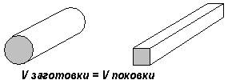
- Закон постоянства объёма: Объём тела до деформации равен его объёму после деформации. Используется для определения размеров заготовок.

- Закон наименьшего сопротивления: Каждая точка деформируемого тела перемещается в направлении наименьшего сопротивления. Используется для определения формы изделия после обработки давлением.
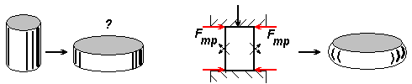
Бочкообразная форма поковки объясняется действием сил трения
между заготовкой и бойками молота

- Закон сдвигающего напряжения: Пластическая деформация начнется только тогда, когда сдвигающие напряжения в деформируемом теле достигнут определенной величины, зависящей от природы тела и условий деформирования. Используется при расчетах необходимого усилия, или мощности оборудования.

Холодная и горячая пластическая деформация
При нагреве сопротивление металла деформации значительно снижается, т. е. уменьшается предел текучести. Для успешной обработки давлением необходимо точно знать, до каких температур нагревать металл.
Существует определённая температура, своя для каждого металла и сплава, называемая температурой рекристаллизации Т_{р}. Она тоже имеется в справочниках, но её можно определить, зная температуру плавления Т_{пл}, по формулам:
Т_{р} = 0,4∙Т_{пл} – для металлов,
Т_{р} = (0,6÷0,7)∙Т_{пл} – для сплавов.
Обратите внимание: Т_{пл} = t_{пл} + 273. (Т – температура в кельвинах, t – в градусах Цельсия.)
Температура рекристаллизации является границей между областями горячей и холодной деформации. Деформация при температурах ниже t_{р} называется холодной, а выше t_{р} – горячей.
Значения t_{р} для некоторых материалов:
чистое железо – 450 ºС,
углеродистая сталь – 550-650 ºС,
медь – 270 ºС,
свинец – –33 ºС.
В результате холодной пластической деформации искажается кристаллическая структура металла; зёрна, из которых он состоит, вытягиваются в одном направлении; возрастает прочность и снижается пластичность. Это явление называется наклёп. Деформировать наклепанный метал труднее, нужны большие усилия, более мощное оборудование. Поэтому холодная пластическая деформация применяется реже, только для самых пластичных металлов или заготовок малого сечения (листы, проволока). Волочение и листовая штамповка обычно осуществляются вхолодную. При этом достигается высокая точность размеров и чистота поверхности. Есть возможность влиять на свойства изделия за счёт разной степени наклепа.
При горячей пластической деформации наклёп не возникает, т. е. металл не упрочняется. Сопротивление металла при горячей пластической деформации примерно в 10 раз меньше, чем при холодной. Поэтому можно получить большую величину деформации. Но в процессе нагрева на металле образуется окалина (слой оксидов), что снижает качество поверхности и точность размеров. Прокатка, ковка, прессование, объёмная штамповка обычно выполняются как горячая обработка давлением.

Температурный режим ОМД
Для осуществления горячей деформации надо и начинать, и заканчивать обработку выше температуры рекристаллизации. В процессе ковки или прокатки металл непрерывно остывает, и важно не дать ему остыть ниже t_{р}. Поэтому для каждого металла и сплава определяют температурный интервал обработки давлением: температуру начала и окончания горячей деформации.
Температура начала деформации должна быть на 100-200º ниже температуры плавления. При нарушении этого правила (завышении температуры) возможен брак: перегрев – рост зерна в металле заготовки сверх допустимых значений, и даже пережог – окисление границ зерен. Последний вид брака неисправим.
Температура окончания деформации должна на 50-100º превышать температуру рекристаллизации, чтобы не допустить упрочнения.
Температурные интервалы ОМД:
углеродистые стали – 1200-900 ºС,
медь – 1000-800 ºС,
бронза – 900-700 ºС.
Заготовки, особенно крупные, должны нагреваться медленно, чтобы напряжения, возникающие из-за разности температур в центре и на поверхности, не привели к появлению трещин. (Слиток весом 40 т греют 24 часа!)
Иногда, чтобы избежать образования окалины, нагрев ведут в защитных атмосферах.

Устройства для нагрева заготовок

1) Старейшим нагревательным устройством является горн. Металл в нем нагревается в непосредственном контакте с топливом (коксом, древесным или каменным углем). Сейчас горны применяют только в ремонтных мастерских.
2) Камерная пламенная печь (рис. 7) имеет одинаковую температуру во всем рабочем пространстве. Источник тепла – факел, получаемый при сгорании природного газа или мазута.
3) Методическая пламенная печь (рис. 8) состоит из нескольких зон с постепенно повышающейся температурой. Заготовки в печи продвигаются с помощью толкательных механизмов или конвейера.

Для очень крупных заготовок используют печи с выдвижным подом. Загрузку и выгрузку производят с помощью кран-балки. Для нагрева слитков весом десятки тонн в прокатных цехах применяются печи-колодцы. Их рабочее пространство расположено под полом цеха, а крышка – на уровне пола.
4) Электрические печи сопротивления имеют нагреватели в виде лент или спиралей вдоль всего рабочего пространства. Температурный режим поддерживается автоматически. По конструкции они могут быть как камерными, так и методическими. Окалины в них образуется меньше, чем в пламенных печах.
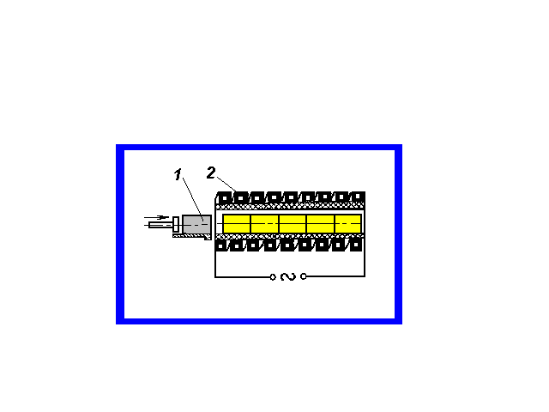
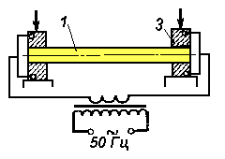
5) Электронагревательные устройства – это установки индукционного или контактного нагрева (рис. 9). Они используются для нагрева больших партий одинаковых заготовок, обычно простой геометрической формы.
а б
Рис. 9. Устройства индукционного (а) и электроконтактного (б) нагрева заготовок:
1 – заготовка; 2 – индуктор; 3 – медный контакт

Классификация видов обработки металлов давлением

ОМД

Получение машиностроительных Получение заготовок и деталей
профилей

прокатка прессование волочение ковка горячая холодная
объемная листовая
штамповка штамповка

Машиностроительный профиль – это длинномерное изделие с определенной формой поперечного сечения. Длина профиля значительно больше поперечных размеров. Примеры профилей: рельсы, балки, прутки, трубы, проволока.

Прокатное производство

Прокатка – способ получения изделий при пластическом деформировании нагретой заготовки между вращающимися валками. При этом силы трения между валками и заготовкой втягивают ее в межвалковый зазор, а нормальные силы, перпендикулярные к поверхности валков, производят работу деформации.

Схемы прокатки
1) Продольная прокатка: заготовка движется поступательно, перпендикулярно осям валков, валки вращаются в разные стороны (рис. 10, а).
2) Поперечная прокатка: оси валков и заготовки параллельны, валки вращаются в одну сторону, а заготовка – в противоположную (рис. 10, б).
3) Поперечно-винтовая прокатка: валки вращаются в одну сторону, заготовка одновременно вращается в противоположном направлении и движется поступательно между валками (рис. 10, в).
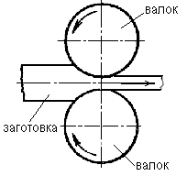
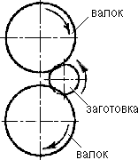
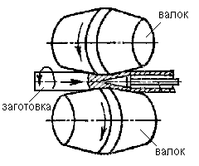

а б в

Рис. 10. Схемы прокатки: а – продольная; б – поперечная;
в – поперечно-винтовая

Деформация и силы при прокатке
Объем металла, в котором в данный момент происходит пластическая деформация, называется очагом деформации.
На рис. 11 показано сечение ABCD очага деформации плоскостью чертежа. По мере вращения валков очаг деформации перемещается по прокатываемому металлу.
Дуга AB, по которой валок соприкасается с металлом заготовки, называется дугой захвата, а угол α между радиусами валка, опирающийся на дугу захвата, – углом захвата.
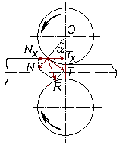
На заготовку действует сила трения T, направленная по касательной к окружности валка, – она втягивает заготовку в зазор (рис. 12). Нормальная реакция опоры N, направленная по радиусу, выталкивает заготовку. Для того чтобы заготовка втягивалась в зазор, должно выполняться условие T_{x} > N_{x}, т. е.
Рис. 12. К расчету
условия захвата
T∙cos α > N∙sin α;
сила трения T = N∙k_{тр}, следовательно
N∙k_{тр}∙cos α > N∙sin α;

k_{тр} > tg α.
Условие захвата металла валками: коэффициент трения между валками и заготовкой должен превышать тангенс угла захвата.
Тогда силы трения будут втягивать заготовку в межвалковый зазор, и прокатка пойдет. В противном случае валки будут отталкивать заготовку.
При горячей прокатке стали угол захвата составляет от 15 до 24º, а при холодной – от 3 до 8º. Это значит, что при горячей прокатке можно уменьшить высоту заготовки H на большую величину, чем при холодной, так как силы трения при горячей деформации больше.
Деформацию при прокатке определяют двумя величинами: относительным обжатием ε и коэффициентом вытяжки µ.
Относительное обжатие определяется как
где ΔH = H – h – абсолютное обжатие, мм;
коэффициент вытяжки где l₀ и F₀ – длина и площадь поперечного сечения заготовки до прокатки, а l и F – после.
Величина обжатия составляет обычно 40-60 %, а вытяжка µ = 1,2÷2,0.

Инструмент для прокатки
Инструмент для прокатки – это валки (рис. 13). Рабочая часть валка называется бочкой, шейки служат для опоры на подшипники, фасонный выступ, называемый трефой, – для передачи валку вращения от привода. Валки – парный инструмент: клеть прокатного стана состоит из двух или более валков (но не одного).
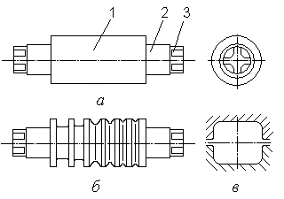
В зависимости от формы рабочей части валки могут быть гладкими (рис. 13, а), ступенчатыми и ручьевыми (рис. 13, б). Гладкие валки служат для прокатки листа. У ручьевых валков на боковой поверхности имеются вырезы – ручьи. При смыкании пары валков их ручьи образуют просвет определенной формы – калибр (рис. 13, в). Поперечное сечение прокатываемой заготовки принимает форму калибра. Такие валки служат для получения сортового проката.
Рис. 13. Гладкий валок (а) и ручьевой (б):
1 – бочка; 2 – шейка; 3 – трефа; в – калибр
Изображенный на рис. 13, в, калибр называется открытым, так как линия разъема валков проходит через калибр; в противном случае (линия разъема валков вне калибра) калибр закрытый:
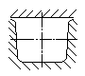

Оборудование для прокатки
Комплект валков со станиной образует рабочую клеть. Рабочая клеть с передаточным механизмом и электродвигателем – это рабочая линия прокатного стана (рис. 14). Передаточный механизм состоит из редуктора, шестеренной клети, шпинделей и муфт. Редуктор понижает число оборотов электродвигателя, шестеренная клеть передает вращение с одного вала на два шпинделя, чтобы привести в движение оба валка. Нажимное устройство позволяет регулировать положение верхнего валка, т. е. величину зазора.
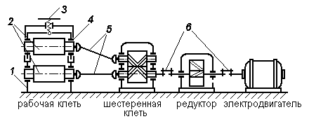
Рис. 14. Одноклетьевой прокатный стан:
1 – станина; 2 – валки; 3 – нажимное устройство; 4 – подшипники; 5 – шпиндели; 6 – муфты

По количеству валков клети прокатных станов могут быть двухвалковые (дуо), трёхвалковые (трио), четырёхвалковые (кварто) и многовалковые
(рис. 15).
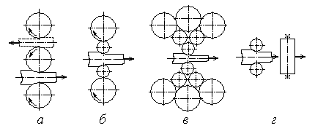
Рис. 15. Клети прокатных станов:
а – клеть трио; б – клеть кварто; в – многовалковая; г – универсальная

В трёхвалковой клети заготовка прокатывается вначале между нижним и средним валками, а потом – в обратном направлении, между средним и верхним.
В случае четырёх валков в клети два из них являются рабочими, а два других, большего диаметра, – опорными. Они нужны, чтобы уменьшить деформацию рабочих валков.
Во многовалковых клетях рабочие валки – бесприводные, вращение им передается от приводных валков, а те, в свою очередь, опираются на большие опорные валки. Таким способом достигается минимальная деформация рабочих валков и высокая точность размеров прокатываемой заготовки.
Универсальные клети с двумя парами валков, расположенных одна горизонтально, другая – вертикально, позволяют обрабатывать и боковые стороны заготовки. Это нужно для толстых листов, плит, широкополочных балок.
В самых мощных прокатных станах – блюмингах и слябингах – клети реверсивные: направление вращения валков меняется после каждого прохода.
По числу рабочих клетей станы могут быть одно- и многоклетьевыми. Наиболее современные – многоклетьевые непрерывные станы. На них полоса металла одновременно прокатывается в нескольких клетях.

По назначению прокатные станы подразделяются на:

Станы полупродукта Станы готового проката


Обжимные Заготовочные Сортовые Листовые Трубные



Слябинги Блюминги Специальные
сляб
2000×20
бесшовные сварные
трубы трубы
блюм 500×500

Исходной заготовкой для получения всех видов проката служат слитки, которые на обжимных станах прокатываются на блюмы или слябы. Затем блюмы поступают на заготовочные станы, а оттуда – на сортовые или трубные станы. Из слябов на листовых станах прокатывают листы. Периодический прокат изготавливают из полупродуктов соответствующего сечения, а штучные заготовки (кольца, колеса) – из отдельных литых или штампованных заготовок. Шары получают из прутков.

Продукция прокатного производства
Все многообразие профилей проката называется сортаментом. Сортамент делится на четыре группы:
- Сортовой прокат – простые и фасонные профили (рис. 16).
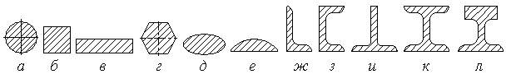
Рис. 16. Профили сортового проката – простые (а–е) и фасонные (ж–л):
а – круг; б – квадрат; в – полоса; г – шестигранник; д – овальная сталь; е – сегментная сталь; ж – уголок; з – швеллер; и – тавровая балка; к – двутавровая балка; л – рельс

- Листовой прокат – толстый лист (толщиной свыше 4 мм), тонкий лист (менее 4 мм) и фольги (менее 0,2 мм). Максимальная толщина может составлять 160 мм (броневые плиты).
По назначению листовой прокат делится на автотракторную листовую сталь, электротехническое, трансформаторное железо, кровельную жесть и т. д. Листы могут быть покрыты цинком, оловом, алюминием, пластиком.
- Трубы – бесшовные (диаметр от 30 до 650 мм, толщина стенки от 2 до 160 мм) и сварные (диаметр от 5 до 2500 мм, толщина стенки от 0,5 до 16 мм).
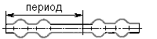
- Специальные виды проката: кольца, шары, шестерни, колеса, периодический прокат. Периодический прокат используют для получения штампованных поковок и обработки деталей резанием с минимальными отходами.

Лекция 4

Прессование

Прессование – процесс получения изделий путем выдавливания нагретого металла из замкнутой полости (контейнера) через отверстие инструмента (матрицы). Существуют два способа прессования: прямой и обратный. При прямом прессовании (рис. 17, а) металл выдавливается в направлении движения пуансона. При обратном прессовании (рис. 17, б) металл движется из контейнера навстречу движению пуансона.
Исходной заготовкой для прессования является слиток или горячекатаный пруток. Для получения качественной поверхности после прессования заготовки обтачивают и даже шлифуют.
Нагрев ведется в индукционных установках или в печах-ваннах в расплавах солей. Цветные металлы прессуются без нагрева.
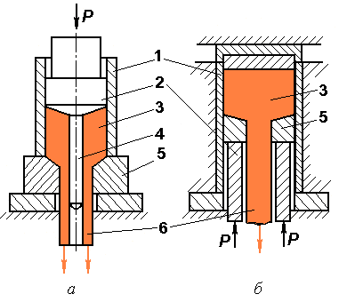
Рис. 17. Прессование прямое (а) и обратное (б):
1 – контейнер; 2 – пуансон; 3 – заготовка; 4 – игла; 5 – матрица; 6 – профиль

Деформация при прессовании
При прессовании реализуется схема всестороннего неравномерного сжатия, при этом нет растягивающих напряжений. Поэтому прессовать можно даже стали и сплавы с низкой пластичностью, например, инструментальные. Даже такие хрупкие материалы как мрамор и чугун поддаются прессованию. Таким образом, прессованием можно обрабатывать материалы, которые из-за низкой пластичности другими методами деформировать невозможно.
Коэффициент вытяжки µ при прессовании может достигать 30-50.

Инструмент для прессования
Инструмент – это контейнер, пуансон, матрица, игла (для получения полых профилей). Профиль получаемого изделия определяется формой отверстия матрицы; отверстия в профиле – иглой. Условия работы инструмента очень тяжелые: большие контактные давления, истирание, нагрев до 800-1200 °С. Его изготавливают из высококачественных инструментальных сталей и жаропрочных сплавов.
Для уменьшения трения применяют твердые смазки: графит, порошки никеля и меди, дисульфид молибдена.

Оборудование для прессования
Это гидравлические прессы, с горизонтальным или вертикальным расположением пуансона.

Продукция прессования
Прессованием получают простые профили (круг, квадрат) из сплавов с низкой пластичностью и профили очень сложных форм, которые нельзя получить другими видами ОМД (рис. 18).
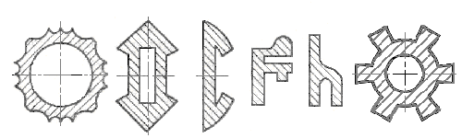
Рис. 18. Прессованные профили

Преимущества прессования
Точность прессованных профилей выше, чем прокатанных. Как уже говорилось, можно получать профили самых сложных форм. Процесс универсален с точки зрения перехода с размера на размер и с одного типа профиля на другой. Смена инструмента не требует больших затрат времени.
Возможность достижения очень высоких степеней деформации делает этот процесс высокопроизводительным. Скорости прессования достигают 5 м/c и более. Изделие получается за один ход инструмента.

Недостатки прессования
Большой отход металла в пресс-остаток (10-20 %), так как весь металл не может быть выдавлен из контейнера; неравномерность деформации в контейнере; высокая стоимость и большой износ инструмента; необходимость мощного оборудования.

Волочение

Волочение – изготовление профилей путем протягивания заготовки через постепенно сужающееся отверстие в инструменте – волоке.
Исходной заготовкой для волочения является пруток, толстая проволока или труба. Заготовка не нагревается, т. е. волочение – это холодная пластическая деформация.
Конец заготовки заостряется, его пропускают сквозь волоку, захватывают зажимным устройством и протягивают (рис. 19).

Деформация при волочении
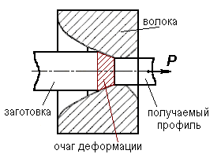
При волочении на заготовку действуют растягивающие напряжения. Металл должен деформироваться только в сужающемся канале волоки; за пределами инструмента деформация недопустима. Обжатие за один проход небольшое: вытяжка µ = 1,1÷1,5. Для получения нужного профиля проволока протягивается через несколько отверстий уменьшающегося диаметра.
Рис. 19. Схема волочения
Так как осуществляется холодная деформация, то металл наклепывается – упрочняется. Поэтому между протягиваниями через соседние волоки выполняется отжиг (нагрев выше температуры рекристаллизации) в трубчатых печах. Наклеп снимается, и металл заготовки снова становится пластичным, способным к дальнейшей деформации.

Инструмент для волочения
Инструмент – это волока, или фильера, представляющая собой кольцо с профилированным отверстием. Изготавливают волоки из твердых сплавов, керамики, технических алмазов (для очень тонкой проволоки, диаметром менее 0,2 мм). Трение между инструментом и заготовкой уменьшают с помощью твердых смазок. Для получения полых профилей применяют оправки.
Рабочее отверстие волоки имеет по длине четыре характерные зоны (рис. 20): I – входная, или смазочная, II – деформирующая, или рабочая, с углом α = 8÷24º, III – калибрующая, IV – выходной конус.
Допуск на размер проволоки в среднем составляет 0,02 мм.

Оборудование для волочения
Существуют волочильные станы различных конструкций – барабанные, реечные, цепные, с гидравлическим приводом и др.
Барабанные станы (рис. 21) применяют для волочения проволоки, прутков и труб малого диаметра, которые можно сматывать в бунты.
Барабанные станы многократного волочения могут включать до 20 барабанов; между ними располагаются волоки и печи для отжига. Скорость движения проволоки находится в пределах 6-3000 м/мин.
Цепные волочильные станы (рис. 22) предназначены для изделий большого сечения (прутков и труб). Длина получаемого изделия ограничена длиной станины (до 15 м). Волочение труб выполняют на оправке.
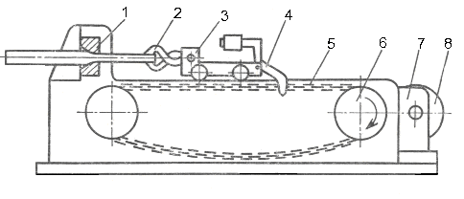
Рис. 22. Цепной волочильный стан:
1 – волока; 2 – клещи; 3 – каретка; 4 – тяговый крюк; 5 – цепь; 6 – ведущая звездочка;
7 – редуктор; 8 – электродвигатель

Продукция, получаемая волочением
Волочением получают проволоку диаметром от 0,002 до 5 мм, а также прутки, фасонные профили (различные направляющие, шпонки, шлицевые валики) и трубы (рис. 23).
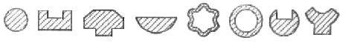

Рис. 23. Профили, получаемые волочением

Преимущества волочения
Это высокая точность размеров (допуски не более сотых долей мм), малая шероховатость поверхности, возможность получать тонкостенные профили, высокая производительность, малое количество отходов. Процесс универсален (просто и быстро можно заменить инструмент), поэтому широко распространен.
Важно также, что можно изменять свойства получаемых изделий за счет наклепа и термообработки.

Недостатки волочения
Неизбежность наклепа и необходимость отжигов усложняет процесс. Обжатие за один проход невелико.

Ковка

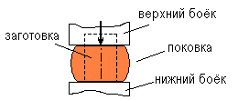
Ковкой называют получение изделий путем последовательного деформирования нагретой заготовки ударами универсального инструмента – бойков. Получаемую заготовку или готовое изделие называют поковкой.
Рис. 24. Схема ковки (осадка)
Исходной заготовкой служат слитки или блюмы, сортовой прокат простого сечения. Нагревают заготовки обычно в печах камерного типа.

Деформация при ковке
Деформация в процессе ковки идет по схеме свободного пластического течения между поверхностями инструмента. Деформирование может выполняться последовательно на отдельных участках заготовки, поэтому её размеры могут значительно превышать площадь бойков.
Величину деформации выражает уковка:
где F_{max} и F_{min} – начальная и конечная площадь поперечного сечения заготовки, причем берется отношение большей площади к меньшей, поэтому уковка всегда больше 1. Чем больше значение уковки, тем лучше прокован металл. Некоторые из операций ковки показаны на рис. 25.
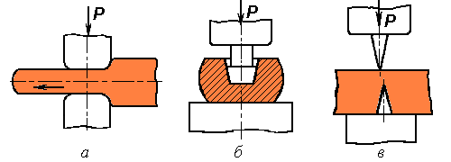
Рис. 25. Операции ковки:
а – протяжка; б – прошивка (получение отверстия); в – рубка (разделение на части)

Инструмент для ковки
Инструмент является универсальным (применимым для самых разных по форме поковок): бойки плоские или вырезные и набор подкладного инструмента (оправок, прожимок, прошивней и т. д.).

Оборудование для ковки
Применяются машины динамического, или ударного, действия – молоты и машины статического действия – гидравлические прессы.
Молоты подразделяются на пневматические, с массой падающих частей до 1 т, и паровоздушные, с массой падающих частей до 8 т. Молоты передают заготовке энергию удара за доли секунды. Рабочим телом в молотах является сжатый воздух или пар.
Гидравлические прессы с усилием до 100 МН предназначены для обработки самых тяжелых заготовок. Они зажимают заготовку между бойками в течение десятков секунд. Рабочим телом в них является жидкость (водная эмульсия, минеральное масло).

Применение ковки
Ковка чаще всего применяется в единичном и мелкосерийном производстве, особенно для получения тяжелых поковок. Из слитков весом до 300 т можно получить изделия только ковкой. Это валы гидрогенераторов, турбинные диски, коленчатые валы судовых двигателей, валки прокатных станов.
Преимущества ковки
Это, прежде всего, универсальность процесса, позволяющая получить самые разнообразные изделия. Для ковки не требуется сложного инструмента. В ходе ковки улучшается структура металла: волокна в поковке расположены благоприятно для того, чтобы выдерживать нагрузку при эксплуатации, литая структура измельчается.

Недостатки ковки
Это, конечно, низкая производительность процесса и необходимость значительных припусков на механическую обработку. Поковки получаются с низкой точностью размеров и большой шероховатостью поверхности.

Горячая объемная штамповка

Горячая объёмная штамповка – процесс получения изделий пластическим деформированием нагретой заготовки с помощью специального инструмента – штампа. При этом течение металла ограничено углублениями, выполненными в половинках штампа, которые, смыкаясь, образуют единую замкнутую полость – ручей.
Исходной заготовкой для штамповки является раскроенный прокат простого профиля. Получаемое изделие называется штампованной поковкой.
Применяется штамповка в открытых и закрытых штампах. У открытого штампа (см. рис. 26, а) по всему периметру ручья есть зазор – облойная канавка, куда вытесняется излишек металла (до 20 %). Поверхность разъема штампа плоская. При штамповке не требуется высокая точность раскроя заготовки. Объем заготовки больше объема поковки на величину облоя, который затем обрезается. Узкий мостик облойной канавки гарантирует заполнение всей полости штампа металлом, так как он создает наибольшее сопротивление течению металла.
При штамповке в закрытых штампах (см. рис. 26, б) объем заготовки равен объему поковки, так как облойной канавки нет. Необходимо точно выдерживать размеры заготовки и устанавливать ее строго по центру штампа, иначе половинки штампа не сомкнутся, не будет заполнения всей полости. Поверхность разъема штампа более сложная, с направляющей конической частью.
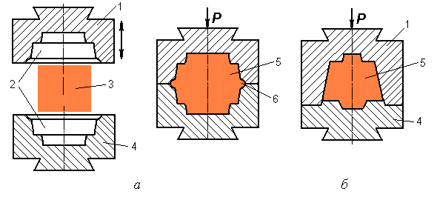
Рис. 26. Схема открытой (а) и закрытой (б) объемной штамповки:
1 – верхняя половина штампа; 2 – полости; 3 – заготовка; 4 – нижняя половина штампа;
5 – ручей; 6 – облойная канавка
Закрытая штамповка имеет преимущества перед открытой: экономится металл (нет облоя), и волокна расположены более благоприятно, обтекая контур поковки, они не перерезаются при удалении облоя.
Но конструкция закрытых штампов сложнее, изготовление их дороже, а стойкость ниже.

Деформация при штамповке
Деформация осуществляется одновременно по всей поверхности заготовки, нельзя деформировать только ее часть. Поэтому величина уковки редко превышает 2-3.

Инструмент для штамповки
Инструмент специальный – штамп. Для каждой поковки разрабатывается чертеж, и изготавливается свой штамп. Обязательно предусматриваются припуски на механическую обработку и на усадку при охлаждении. Для свободного извлечения поковки из штампа назначаются уклоны (3-10º). Поверхности сопрягаются по радиусам.
В штампе с одним разъемом нельзя получить сквозное отверстие, оно только намечается. После штамповки надо в специальных штампах обрезать облой и пробивать пленки.
Штамп крепится к ползуну штамповочного молота или пресса с помощью выступа, называемого «ласточкин хвост», и клиньев.

Оборудование для штамповки
1) Паровоздушные штамповочные молоты подобны ковочным. Молоты совершают 3-5 ударов для заполнения полости штампа металлом заготовки.

2) Кривошипные штамповочные прессы (КШП) имеют более высокую производительность, чем молоты. Штамповка ведется за один удар, так как длина хода ползуна строго регламентирована. Прессы дороже.
Рис. 27. Кривошипный штамповочный пресс
Схема кривошипного штамповочного пресса показана на рис. 27. От электродвигателя 4 движение передается клиновыми ремнями на шкив 3 и вал 5. Зубчатые колеса 6 и 7 с помощью фрикционной дисковой муфты 8 могут быть сцеплены с кривошипным валом 9. Вал передает движение шатуну 10, шатун преобразует вращательное движение в возвратно-поступательное движение ползуна 1. Тормоз 2 нужен для остановки вращения кривошипного вала. Высоту стола 11 можно регулировать клином 12, устанавливая штамп в нужное положение.
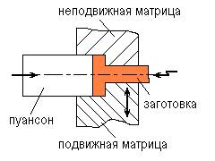
3) Горизонтально-ковочные машины (ГКМ) применяются для штамповки изделий типа стержень с фланцем, стакан, кольцо. На них можно получать сквозные отверстия, так как штамп состоит из трех частей: подвижной и неподвижной матрицы и пуансона.
4) Гидравлические прессы применяют для самых тяжелых поковок (до 3 т).

Применение штамповки
В крупносерийном производстве поковок.

Преимущества штамповки
По сравнению с ковкой, штамповка обеспечивает большую производительность и более высокую точность (припуски в 2-3 раза меньше).

Недостатки штамповки
Высокая стоимость инструмента и необходимость большой мощности оборудования. Штамповка не позволяет деформировать очень тяжелые заготовки (весом десятки и сотни тонн).

Существует и холодная объемная штамповка. Это процессы холодного выдавливания (подобно прессованию) для получения баллонов и тюбиков из пластичных металлов, холодной высадки (изготовление гвоздей, болтов, заклепок) и чеканки (чеканят монеты, медали, значки).

Холодная листовая штамповка

Холодная листовая штамповка – это получение плоских и пространственных изделий из заготовки в виде листа, полосы, ленты.
Исходная заготовка обычно имеет толщину не более 10 мм.
Операции листовой штамповки делятся на разделительные (заготовка разрушается) и формообразующие (разрушение недопустимо).
Примерами разделительных операций являются вырубка и пробивка. Они выполняются по одной схеме (рис. 28, а), но вырубка формирует внешний периметр заготовки, а пробивка – внутренний. Штамп состоит из пуансона и матрицы. От их острых кромок начинается развитие трещин. Трещины встречаются, и часть заготовки отделяется.
Примером формообразующей операции является вытяжка – получение объемного изделия из плоской заготовки (рис. 28, б). Пуансон и матрица для вытяжки имеют скругленные кромки. Прижим исключает образование складок на фланце. При вытяжке можно уменьшать толщину стенки примерно в 2 раза, но дно изделия останется такой же толщины.
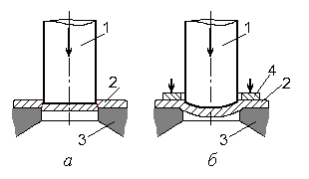
Рис. 28. Схема пробивки (а) и вытяжки (б):
1 – пуансон; 2 – заготовка; 3 – матрица; 4 – прижим

Деформация при холодной листовой штамповке
Холодная деформация приводит к упрочнению металла, поэтому иногда приходится делать отжиги. Холодная листовая штамповка применима только к пластичным металлам и сплавам: низкоуглеродистым сталям, сплавам алюминия, меди, титана.

Инструмент и оборудование для холодной листовой штамповки
Инструмент специальный для каждой операции и размера изделия. Это матрицы и пуансоны соответствующей формы.
Используются кривошипные прессы и гидравлические прессы (для толстых листов). Разработаны методы высокоскоростной листовой штамповки с использованием энергии взрыва или электрического разряда.

Применение холодной листовой штамповки
Для получения изделий малой массы, но большой прочности и жёсткости. Широко используется в авиастроении, в производстве автомобилей и тракторов.
Характеристика способов обработки металлов давлением дана в табл. 1.
Таблица 1
Способы ОМД

Название | Где происходит деформация | Инструмент | Оборудование | Заготовка | Нагрев | Величина деформации | Получаемые изделия
Получение профилей
Прокатка | В зазоре между валками | Валки | Прокатный стан | Слиток,  блюм, сляб, полупродукт | Обычно горячая деформация | µ ≤ 2 | Сортовой прокат, листы, трубы, специальные виды проката
Волочение | В отверстии волоки | Волока | Волочильный стан | Пруток, труба, горячекатаная проволока | Холодная деформация | µ ≤ 1,5 | Проволока, калиброванные прутки и трубы, фасонные профили
Прессование | В отверстии матрицы | Матрица, игла | Гидравлический пресс | Слиток, горячекатаный пруток | Обычно горячая деформация | µ = 30÷50 | Простые и сложные профили, инструмент
Получение заготовок и деталей
Ковка | Между бойками | Бойки, подкладной инструмент | Молоты и прессы | Слиток,  блюм, сортовой прокат простого сечения | Горячая деформация | У ≤ 20 | Широкий ассортимент поковок весом до 300 т
Объемная штамповка | В полости штампа | Штамп | Молоты и прессы, КШП, ГКМ | Прокат простого сечения | Чаще горячая деформация | У ≤ 2÷3 | Поковки серийного производства весом до 3 т
Холодная листовая штамповка | В зазоре между пуансоном и матрицей | Матрица и пуансон | КШП, гидравлический пресс | Лист, полоса, лента | Холодная деформация | - | Объемные и плоские детали с малой массой и большой прочностью

Лекция 5

Раздел III Литейное производство

Задача литейного производства – получение заготовок и деталей машин путем заливки расплавленного металла в литейную форму, полость которой имеет очертания заготовки. После затвердевания металл сохраняет форму полости. Получаемые заготовки называются отливками.
Отливки могут иметь самую различную массу и размеры. Самые тяжелые отливки весят до 300 т; максимальная длина – 20 м, толщина стенок до 500 мм.
Существует множество способов литья, различаемых по материалу формы, операциям для её изготовления, вариантам заливки жидкого металла в форму и другим признакам.

Схема техпроцесса получения отливок

Плавильная печь Литейная оснастка

Заливка Выбивка
Расплав Литейная форма Отливка

Обрубка
Зачистка
Формовочные материалы Очистка
Термообработка
С П О С О Б Л И Т Ь Я
Готовая отливка

Литейные свойства сплавов

Есть сплавы, из которых изделия получают методами пластического деформирования (обработкой давлением), а есть литейные, из которых выгоднее отливать детали. Есть сплавы, пригодные и для литья, и для обработки давлением, например, некоторые бронзы. Чугуны являются чисто литейными сплавами.
Литейные сплавы должны обладать следующими свойствами: хорошей жидкотекучестью, малой линейной и объёмной усадкой, не иметь склонности к образованию трещин и газовых раковин и пор.
1. Жидкотекучесть – способность сплава в жидком состоянии течь по каналам формы, заполнять все ее полости и точно воспроизводить контуры отливки.
Определяется жидкотекучесть заливкой технологической спиральной пробы (рис. 29). Мера жидкотекучести – длина заполненной части спирального канала в мм. Есть сплавы, текущие по каналам формы легко, как вода, а есть – вязкие, текущие медленно, как мёд.
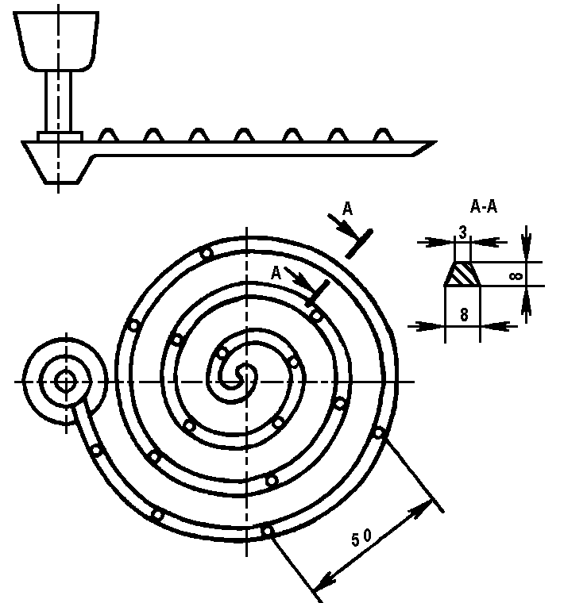
У лучших литейных сплавов – серых чугунов – жидкотекучесть достигает 1500 мм; у магниевых сплавов – всего 200 мм.
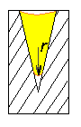
Для оценки жидкотекучести при художественном литье выполняют клиновую пробу: чем меньше r, тем лучше.
Чтобы повысить жидкотекучесть, можно сильно перегреть сплав перед заливкой или подогреть форму.
2. Усадка – уменьшение линейных размеров и объёма сплава при охлаждении.
Все металлы (кроме висмута) уменьшают объём при кристаллизации; при охлаждении, как известно, твёрдые тела сжимаются (уменьшаются средние межатомные расстояния). Усадка – явление неизбежное, поэтому важно правильно учитывать эти изменения размеров при проектировании литейной оснастки.
Рис. 29. Технологическая проба для определения жидкотекучести
Выражается усадка в относительных единицах:
линейная усадка
где l_{ф} и l_{о} – линейные размеры формы и отливки при 20 ºС;
объемная усадка
где v_{ф} и v_{о} – объём формы и отливки при 20 ºС.
Объемную усадку обычно не подсчитывают, так как можно считать, что
ε_{об} ≈ 3ε_{л}.
Хорошие литейные сплавы – силумины, чугуны – дают усадку чуть меньше 1 %, стали и медные сплавы – 2,5-3 %.
Усадка увеличивается при большом перегреве металла перед заливкой и за счет большой теплопроводности формы.
Усадка может приводить к возникновению дефектов: усадочных раковин, трещин, коробления.
Усадочная раковина – крупная полость, образуется в той части отливки, которая затвердевает последней (см. рис. 30, а).
Иногда возникает не одна крупная раковина, а множество мелких – усадочная пористость (см. рис. 30, б).

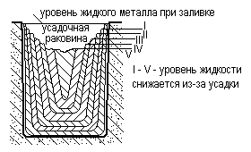
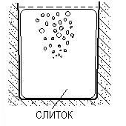
а б
Рис. 30. Усадочная раковина (а) и усадочная пористость (б)

Чтобы предотвратить образование усадочных раковин, применяют прибыли – массивные резервуары с расплавленным металлом, питающие отливку до окончания кристаллизации (рис. 31).
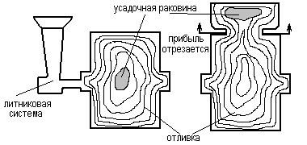
Рис. 31. Усадочная раковина сосредотачивается в прибыли

3. Склонность к образованию трещин.
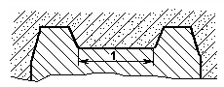
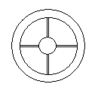
При затвердевании толстые и тонкие части отливки испытывают неравномерную усадку, к тому же усадке может мешать форма. На рис. 32, а показано, что выступ 1 на поверхности формы не дает затвердевшему металлу сокращаться. На рис. 32, б сама конструкция отливки такова, что тонкие рёбра жёсткости кристаллизуются быстрее и тормозят дальнейшее сокращение размеров.
а б
Рис. 32. Усадке мешает форма (а); неравномерная усадка (б)

В результате в металле отливки возникают внутренние напряжения. Если они превышают прочность сплава, могут образоваться трещины.

Горячие трещины возникают в начале затвердевания. Обычно они широкие, рваные, с окисленной чёрной поверхностью. Их образованию способствуют вредные примеси (в сталях – газы и сера), высокая температура заливки, резкие перепады сечения отливки, острые углы. Для предотвращения их появления надо избавляться от всех названных причин.
Холодные трещины возникают после полного затвердевания. Они тонкие, с чистой поверхностью, внешне малозаметны и поэтому особенно опасны. Усадка продолжается и в твёрдом состоянии, поэтому напряжения растут. Способствуют появлению холодных трещин вредные примеси, особенно фосфор, сложная форма отливки, резкие перепады сечения. Надо обеспечивать равномерное охлаждение или отжигать отливки (помещать в печь и медленно охлаждать вместе с печью).
Если напряжения не выше предела прочности, но выше предела текучести сплава, то может возникнуть коробление – искажение формы отливки, особенно тонкостенной.
4. Склонность к образованию газовых раковин и пор.
Расплавленные металлы всегда растворяют в себе газы – тем больше, чем выше температура расплава. Они захватывают газы из атмосферы и при испарении влаги из формовочной смеси. Газы образуют пузыри в теле отливки. Большие пузыри называются раковинами, мелкие – порами. Формы и стержни надо хорошо просушивать, делать выпоры (каналы) для выхода газов, не завышать температуру заливки. Самый действенный способ – дегазация металла перед разливкой.

Формовочные материалы

Это кварцевые формовочные пески и литейные формовочные глины. Из них, добавляя влагу и некоторые другие вещества, получают формовочные смеси.

Требования к формовочным смесям:
- Огнеупорность. Смесь не должна размягчаться и расплавляться при контакте с расплавленным металлом.
- Прочность. Смесь не должна разрушаться при извлечении модели, транспортировке формы и заливке.
- Пластичность – способность точно воспроизводить контуры модели при формовке.
- Газопроницаемость – способность пропускать образующиеся в ходе заливки газы к поверхности формы.
- Податливость. Смесь не должна мешать усадке отливки.
- Долговечность. Смесь должна сохранять свои свойства при многократном использовании.

Виды формовочных смесей
Формовочные смеси по назначению подразделяются на облицовочные, наполнительные и единые. Из облицовочной смеси набивают рабочий слой, который будет контактировать с расплавом, наполнительной смесью заполняют остальную часть формы (рис. 33). Единые смеси применяют в машинной формовке.
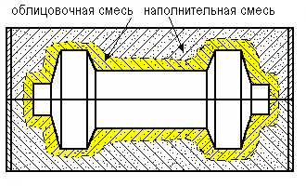
Стержневые смеси должны иметь более высокие свойства, чем формовочные, так как они работают в более трудных условиях, окружённые со всех сторон расплавленным металлом.
В современном литейном производстве для изготовления стержней и форм широко используют специальные смеси.
Примеры таких смесей:
Рис. 33. Заполнение формы облицовочной и наполнительной смесью
- Смеси, отверждаемые в нагреваемой оснастке. Состоят из 95 % песка и термореактивной смолы. При контакте с нагретой до 250-300 °C оснасткой смола переходит в вязкотекучее состояние и обволакивает частицы песка, затем она затвердевает, и образуется прочная форма.
- Жидкие самотвердеющие смеси (ЖСС). Состоят из 90 % песка, связующего вещества, отвердителя и поверхностно-активного вещества (ПАВ). При перемешивании смеси образуется пена, она разделяет частицы песка и придаёт смеси жидкотекучесть. Смесь заполняет оснастку, а через 20 минут затвердевает.
- Жидкостекольные смеси: песок и жидкое стекло. Отверждается смесь при продувке формы углекислым газом, примерно в течение 50 минут. Из таких смесей делают только рабочий слой формы, до 70 мм толщиной.
- Холоднотвердеющие смеси (ХТС). Состоят из песка, смолы типа эпоксидной и отвердителя. Отверждение длится около 30 минут, полная прочность достигается через сутки.

Литейная оснастка

Литейная форма – это приспособление, имеющее рабочую полость, при заливке в которую расплавленный металл образует отливку.
Рассмотрим части литейной формы и оснастку, необходимую для её изготовления. Для получения большинства отливок песчаная форма должна состоять из двух полуформ, изготовленных по модели в литейных опоках.
Опока – рамка для удержания формовочной смеси, чаще всего металлическая. Модель – приспособление, имеющее очертания и размеры отливки, с учётом припусков на усадку металла, для получения отпечатка в формовочной смеси. Модели делаются из металла, пластмассы, дерева. Полуформой называют опоку с уплотнённой формовочной смесью и отпечатком от модели.
Но модель повторяет только внешние контуры будущей отливки. Для получения отверстий и полостей в отливках используют стержни, изготовленные из специальных формовочных смесей. Для изготовления стержней применяют стержневые ящики, обычно металлические. Стержневой ящик должен раскрываться для извлечения готового стержня.
Подвод металла в форму осуществляется через литниковую систему. Это каналы и полости, обеспечивающие заполнение формы расплавом и питание отливки жидким металлом до полного затвердевания, а также удаление шлаков. Чтобы получить эти каналы, модели частей литниковой системы заформовывают вместе с моделью отливки.
Существуют различные варианты литниковых систем. Подача расплава в форму предпочтительнее сбоку или снизу, без падения струи металла с большой высоты, чтобы не размывать формовочную смесь.
Основные части литниковой системы (рис. 34):
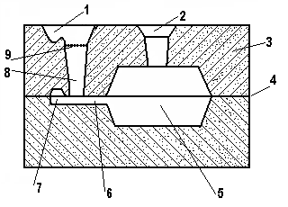
Рис. 34. Литниковая система: 1 – литниковая чаша; 2 – выпор; 3 – формовочная смесь; 4 – разъём формы; 5 – рабочая полость; 6 –канал-питатель; 7 – шлакоуловитель;
8 – стояк; 9 – фильтр

Литниковая чаша, или воронка 1, нужна во избежание разбрызгивания металла и растекания по поверхности формы. Иногда используют керамические фильтры 9, которые задерживают частицы оксидов, нерастворённые примеси, кусочки футеровки разливочного ковша. Стояк 8 – вертикальный канал для подачи металла в плоскость разъёма формы 4. Шлакоуловитель 7 – расширение, куда собираются шлаки (оксиды и другие неметаллические частицы). Канал-питатель 6 подводит металл в полость формы 5. Выпор 2 предназначен для отвода газов. Штриховкой показана уплотнённая формовочная смесь 3.
Итак, по чертежу детали (рис. 35, а) строится чертёж отливки (рис. 35, б), которая отличается от детали размерами (размеры отливки больше на величину припусков 1 на механическую обработку) и формой (уклоны 2 и скругления углов 3 нужны для лёгкого извлечения модели из формы, без разрушения формы).
По чертежу отливки изготавливается модель (рис. 35, в), которая состоит из двух половинок. Разъём делается по плоскости симметрии. Половинки модели скрепляются коническими штырями 4. Отверстия у модели нет; в местах выхода отверстия у отливки модель имеет выступы – стержневые знаки 5. В отпечатки от этих выступов будет укладываться стержень. Размеры модели превышают размеры отливки на величину усадки.
Заформовав половинки модели в две опоки, получают верхнюю и нижнюю полуформы. Затем половинки модели извлекаются, в формовочной смеси от них остаются отпечатки.
Отдельно в стержневом ящике (рис. 35, д) изготавливается стержень (рис. 35, г), имеющий очертания отверстия в отливке. Стержень длиннее отверстия на величину знаковой части 6, а его поперечные размеры больше размеров отверстия на величину усадки.
На рис. 35, е изображена собранная форма (канал-питатель находится за плоскостью рисунка).
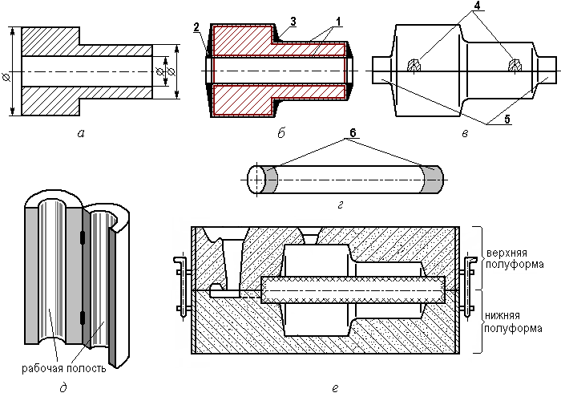
Рис. 35. Последовательность изготовления отливки:
а – чертёж детали; б – чертёж отливки; в – модель отливки; г – стержень;
д – стержневой ящик; е – литейная форма для получения отливки

Ручная формовка

Формовка – это изготовление литейных форм. Ручная формовка в парных опоках по разъёмной модели описана в методических указаниях к лабораторной работе «Технология изготовления разовой литейной формы в двух опоках». Изучить самостоятельно!

Лекция 6

Машинная формовка

Для повышения производительности и улучшения условий труда в серийном производстве отливок применяется машинная формовка. Механизируют следующие операции:
– установку опок на модельную плиту,
– заполнение опок формовочной смесью,
– уплотнение смеси,
– извлечение моделей.
– сборку форм,
– транспортировку готовых форм.
Формовочные машины уплотняют смесь различными способами.

Уплотнение прессованием (рис. 36, а)
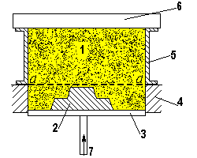
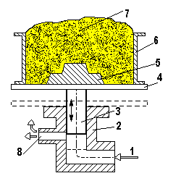
Формовочная смесь 1 из бункера насыпается на модельную плиту 3 с моделью 2 и в опоку 5, затем опока перекрывается прессовой колодкой 6, и модельная плита под действием сжатого воздуха 7 поднимается по направляющим 4 до уровня а-а, вдвигая модель в опоку. При этом происходит уплотнение смеси. Опока снимается – в ней остается отпечаток модели. Это способ нижнего прессования.
а б

Рис. 36. Уплотнение формовочной смеси нижним прессованием (а)
и встряхиванием (б)

Есть другие способы прессования формовочной смеси (верхнее прессование, с многоплунжерной прессовой головкой, с эластичной диафрагмой).

Уплотнение встряхиванием (рис. 36, б)
Сжатый воздух 1 поднимает поршень 3 вместе со столом 4, на котором в опоке 6 находится модель 5. Когда открывается выхлопное окно 8, то под поршнем создается разрежение, и он резко опускается. Стол ударяется о торец цилиндра 2. Смесь 7 уплотняется за счет сил инерции. Частота ударов – до 200 в минуту. Иногда используют подпрессовку для более равномерного уплотнения.

Уплотнение пескомётом (см. рис. 37)
Метательная головка устройства состоит из ротора 4 с ковшом 2, заключенным в кожух 1. При вращении ротора ковш захватывает формовочную смесь, которая подается по конвейеру 3, и с силой выбрасывает её через окно 5 кожуха в опоку 7 на поверхность модели 8. Уплотнение происходит за счет кинетической энергии порций смеси 6. Скорость метания 30-50 м/с. Головка перемещается над опокой, сама опока неподвижна. Такой способ применяют для изготовления крупных форм.

Изготовление стержней
Стержневые ящики заполняются смесью на пескодувных или песко-стрельных машинах. Для уплотнения смеси используется сжатый воздух. Пескодувная машина постепенно надувает смесь в стержневой ящик, пескострельная – выстреливает порцию смеси. Затем стержни отделывают, сушат, красят.
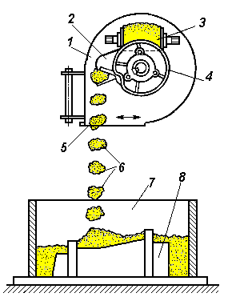
Стержни чаще, чем формы, делают из специальных смесей: отверждаемых в нагреваемой оснастке, ЖСС, ХТС, жидкостекольных (рис. 38).
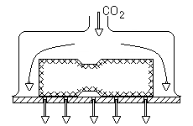

Рис. 38. Отверждение стержня из жидкостекольной смеси в атмосфере углекислого газа

Рис. 37. Уплотнение формовочной смеси пескомётом

Сборка форм, заливка, выбивка и обработка отливок
Нижняя полуформа помещается на заливочный стол. В нее устанавливают стержни, накрывают верхней полуформой и скрепляют опоки. Для крупных форм иногда приходится накладывать грузы на верхнюю полуформу, чтобы металл не вытек в разъём.
Перед заливкой металл перегревают выше температуры плавления: стали – на 100º, чугуны – на 200º, цветные сплавы – на 150º. Это делается для повышения жидкотекучести. Но при перегреве возрастает поглощение газов расплавом, он легко окисляется и дает большую усадку. Нужно выбирать оптимальную температуру заливки.
Металл из печи выпускают в разливочный ковш или в автоматическое устройство для заливки.
Заполненные металлом песчаные формы охлаждаются от нескольких часов до нескольких недель (многотонные отливки). Для ускорения охлаждения иногда обдувают формы холодным воздухом или пропускают воду по змеевикам, уложенным заранее в толще формы. Это нужно для массивных отливок, чтобы обеспечить равномерное охлаждение во всем объёме. Качество отливок при этом повышается.
Выбивка отливок – это разрушение литейной формы и извлечение готовой отливки. Осуществляется на выбивных решётках (рис. 39). Ком земли с отливкой 1 выталкивается из опоки прессовой колодкой и падает на решётку 2. При вибрации, создаваемой кривошипно-шатунным механизмом 3 и пружинами 4, земля отлетает от поверхности отливки и падает вниз сквозь отверстия решётки. Отливка остается на решётке.
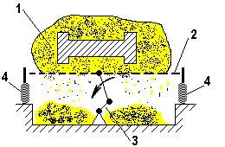
Стержни из отливок выбивают пневматическими вибрационными устройствами, подобными отбойному молотку, или вымывают струёй воды в гидравлических камерах.
Обрубка отливок – это удаление литников, прибылей, выпоров, заливов (залив – металл, затекший в разъём формы). У цветных отливок это делается пилами, ленточными или дисковыми, у стальных – газовой или плазменной резкой, у чугунных прибыли отбивают молотками.
Рис. 39. Выбивка отливки на вибрационной решётке
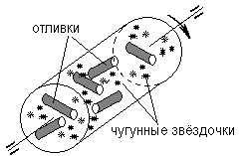
Зачистка – операция удаления остатков литников, мелких заливов и т. п. Выполняется шлифовальными кругами, пневматическими зубилами, газопламенной обработкой.
Очистка отливок – удаление пригара и остатков формовочной смеси с наружных и внутренних поверхностей. Выполняется в галтовочных барабанах (рис. 40), дробеструйных и гидропескоструйных камерах, а также химическим и электрохимическим способами (в растворах и расплавах щелочей).
Термическая обработка отливок нужна для измельчения зерна, снижения твёрдости, снятия внутренних напряжений. Отливки нагревают в печи и медленно охлаждают.
Рис. 40. Очистка отливок
в галтовочном барабане

Специальные виды литья

Литьё в песчаные формы не всегда даёт нужную точность размеров и чистоту поверхности. Поэтому разработано большое количество других способов литья. Все они называются специальными.

Литьё в оболочковые формы (см. рис. 41)
Формовочная смесь 3 состоит из кварцевого песка и термореактивной смолы пульвербакелита. Смесь в сухом виде находится в бункере 2. На бункер устанавливается модельная плита 1 с закрепленной на ней половинкой модели, нагретой до 250 °C (рис. 41, а). Бункер переворачивается на 180°, смесь покрывает поверхность модели (рис. 41, б). При нагреве смола в слое, прилегающем к модели, расплавляется и связывает зёрна песка в единое целое. Образуется оболочка 4 толщиной примерно 20 мм.
Затем бункер снова возвращается в исходное положение (рис. 41, в), а плиту с оболочкой снимают и помещают в печь при 350 °C. При этом происходит необратимое отверждение смеси.
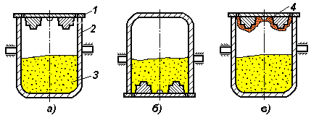
Рис. 41. Изготовление оболочковой формы

Так же изготавливают вторую полуформу, затем половинки собирают, скрепляя струбцинами или склеивая. Чтобы оболочка преждевременно не разрушилась, формы помещают в контейнер и засыпают сухим песком. При заливке смола начинает выгорать, форма постепенно рассыпается, но металл уже успевает затвердеть.
Достоинствами этого способа являются высокая точность размеров (припуски – десятые доли мм) и чистота поверхности, высокая газопроницаемость форм. Расход формовочных материалов составляет всего 5 % от расхода при литье в сырые песчаные формы.
К недостаткам надо отнести то, что смола – дорогой материал, кроме того, при литье выделяются токсичные газы. Вес отливок ограничен примерно 100 кг – большую массу жидкого металла форма не может удержать.
Способ применяется для любых сплавов.

Литьё по выплавляемым моделям (см. рис. 42)
Модель отливки, показанной на рис. 42, а, делают из смеси легкоплавких веществ (например, по 50 % парафина и стеарина). Смесь плавится при 80 °C, размягчается при 60 °C.
Подогретый модельный состав заливают или запрессовывают в металлическую пресс-форму (рис. 42, б). После охлаждения модели (рис. 42, в) вынимают из пресс-форм и собирают в блоки с одной литниковой системой на несколько моделей, нагревая место соединения паяльником (рис. 42, г). Блок может включать до сотни моделей. Литники для прочности можно армировать проволокой.
Собранный модельный блок погружают в керамическую суспензию из кварцевого песка и гидролизованного раствора этилсиликата в этиловом спирте, затем обсыпают сухим песком и сушат. На поверхности модели образуется керамическая оболочка. Операцию повторяют 3-4 раза, пока не получится корочка толщиной примерно 8 мм (рис. 42, д).
Затем модельный состав из оболочки выплавляют горячим паром или водой, собирают и используют снова. Оболочку прокаливают при 850 °C, предварительно установив её в опоку и засыпав песком. Корочка становится прочной.
Заливают расплавленный металл. При извлечении отливки корочка разрушается, но для полной очистки поверхности применяют щёлочи.
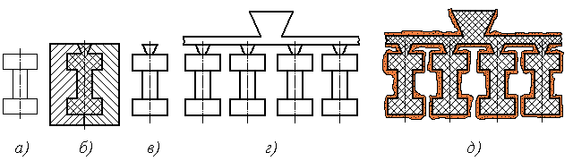
Рис. 42. Изготовление литейной формы методом выплавляемых моделей

Достоинства этого способа: очень высокая точность размеров (припуски – сотые доли мм), благодаря отсутствию разъёма формы и стержней. Отливки не требуют механической обработки, кроме шлифования рабочих поверхностей.
Недостатком является высокая трудоёмкость изготовления и стоимость отливок (примерно в 10 раз дороже литья в песчаные формы).
Литьё по выплавляемым моделям применяется для мелких и сложных по форме отливок, особенно из дорогих легированных сталей и сплавов: жаропрочных, инструментальных. Способ позволяет экономить металл (общая литниковая система для множества отливок), получать точные отливки из труднообрабатываемых материалов.

Литьё по газифицируемым моделям
Этот способ описан в методических указаниях к лабораторной работе «Специальные виды литья». Изучить самостоятельно!

Литьё в кокиль
Этот способ описан в методических указаниях к лабораторной работе «Специальные виды литья». Изучить самостоятельно!

Литьё под давлением
Это разновидность литья в металлические формы (кокильного), при котором заполнение формы расплавом и кристаллизация отливки происходит под давлением.
Машины для литья под давлением имеют сложную конструкцию. Можно подразделить их на три группы:
1) Машины с холодной горизонтальной камерой прессования (рис. 43)
Порция металла заливается в камеру прессования 1, затем расплав заполняет пресс-форму 3 под давлением плунжера 2. После затвердевания отливки форма раскрывается, и отливка выталкивается при помощи толкателей 5. Половинки формы снова соединяются, и цикл повторяется. Для образования полости в отливке применяют металлический стержень 4. Давление поршня на жидкий металл составляет до 200 МПа.
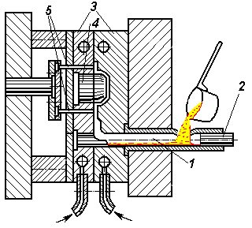
2) Машины с холодной вертикальной камерой прессования
3) Машины с горячей вертикальной камерой прессования (рис. 44)
Камера прессования 1 расположена в обогреваемом тигле и окружена расплавленным металлом, который попадает в камеру через отверстия 2 при ходе плунжера 3 вверх. Ход плунжера вниз заставляет расплав под давлением устремляться в пресс-форму 4.
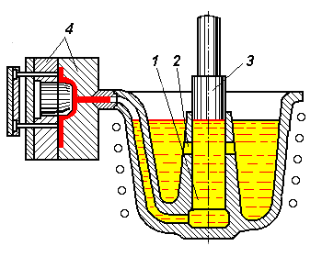
Преимущества литья под давлением: способ высокоточный. Позволяет получать тонкостенные отливки (минимальная толщина стенки 0,8 мм) даже из сплавов с плохой жидкотекучестью. Машины для литья под давлением работают с высокой производительностью, полностью автоматизированы. При этом создаются хорошие санитарно-гигиенические условия труда, по сравнению с другими способами литья.
Рис. 43. Машина для литья под давлением с холодной горизонтальной камерой
прессования
К недостаткам надо отнести то, что в массивных частях отливок возможна пористость: из-за большой скорости кристаллизации газы, растворённые в металле, выйти не успевают. Нужно вакуумировать расплав или применять другие способы дегазации.
При заполнении пресс-форм для крупных отливок возникает гидравлический удар; в результате форма может разойтись, и выплеснуть расплав через щели. Поэтому масса отливок ограничена.
Рис. 44. Машина для литья под давлением
с горячей вертикальной камерой
прессования
Литьё на машинах с холодной камерой прессования применяют для медных и алюминиевых сплавов, с горячей – для сплавов магния и цинка.

Центробежное литьё
При этом способе литья заливка расплава и формирование отливки идёт под действием центробежных сил. Машины для центробежного литья могут иметь горизонтальную и вертикальную ось вращения. Металл заливают во вращающиеся формы – изложницы (металлические, песчаные или оболочковые). Для лёгкости извлечения отливок форме придают небольшую конусность, при усадке сплава возникает зазор, и отливка легко вынимается.
За счёт центробежных сил расплав оттесняется к стенкам формы, и получается отливка с отверстием без применения стержней.
На машинах с вертикальной осью вращения (рис. 45, а) можно получать отливки высотой до 500 мм, так как сила тяжести не позволяет металлу подняться высоко. При этом толщина стенок внизу больше, чем в верхней части отливки.
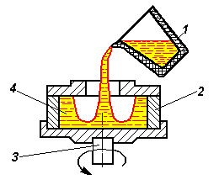
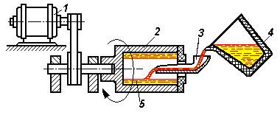
На машинах с горизонтальной осью вращения (рис. 45, б) получают литые трубы, длиной до 12 м. Для чугунных труб это единственный способ изготовления.

а) б)
Рис. 45. Центробежное литьё: а – с вертикальной осью вращения;
б – с горизонтальной осью вращения

Достоинства способа: отливки получаются плотными; для отверстий и полостей не нужны стержни; нет расхода металла на литники. Можно получать многослойные отливки, последовательно заливая порции разных сплавов.
Недостатками являются расслоение некоторых сплавов по удельному весу (оловянных бронз, например) и образование внутри отливки шлаковой корочки.
Форма получаемых отливок – тела вращения. Это кольца, втулки, стаканы, трубы, подшипники скольжения.

Дефекты отливок

- Усадочные раковины и поры.
- Трещины, горячие и холодные.
- Коробление.
- Газовая пористость.
Все эти дефекты уже были описаны в главе о литейных свойствах сплавов. Но при изготовлении отливок возможны и некоторые другие дефекты, обусловленные несоблюдением технологии заливки и сборки форм.
- Песчаные раковины – полости в отливке, заполненные формовочной смесью. Они образуются из-за разрушения формы струёй расплава при нарушении технологии заливки или недостаточном уплотнении формовочной смеси (рис. 46, а).
- Перекос – смещение верхней полуформы относительно нижней; причиной является небрежная сборка или износ центрирующих стержней (рис. 46, б).
- Недолив – неполное заполнение расплавом полости формы (рис. 46, в).
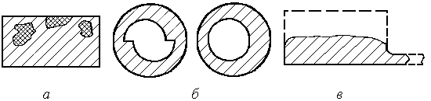

Рис. 46. Некоторые дефекты отливок:
а – песчаные раковины; б – перекос; в – недолив

Лекция 7

Раздел IV Сварочное производство

Сварка – процесс получения неразъёмного соединения в результате возникновения межатомных связей между соединяемыми деталями.
Создание этих связей между атомами на поверхности соединяемых деталей требует затрат энергии, которую можно внести в зону сварки двумя путями: нагревом или пластической деформацией. Поэтому различают две группы методов сварки: сварку плавлением и сварку давлением.
При сварке плавлением атомные связи между соединяемыми деталями возникают в результате оплавления их кромок, примыкающих друг к другу, с получением общей ванны жидкого металла. При охлаждении эта ванна затвердевает и соединяет детали в единое целое.
При сварке давлением детали в зоне соединения подвергают совместной пластической деформации сжатием. При этом поверхности очищаются от загрязняющих плёнок, микрорельеф сглаживается, и возникают межатомные связи. Детали можно нагревать перед сваркой, но пластичные металлы (алюминий, медь) свариваются и без нагрева.
Возможны и комбинированные процессы, когда металл заготовок расплавляют и обжимают зону сварки.
Различают более 70 разных видов сварки: нагревать можно электрической дугой, газокислородным пламенем, лазером, прямым пропусканием тока и др. Можно по-разному защищать зону сварки от кислорода воздуха, деформировать разными способами и т. д.
Сварка применяется во всех областях техники. Сваривают не только металлы, но и стекло, пластмассу, керамику, разнородные материалы. Сварку выполняют в космосе и под водой. Основные области применения сварки: строительство, трубопроводный транспорт, машиностроение (особенно судостроение и авиастроение).

Электродуговая сварка

Это наиболее широко применяемый сегодня способ.
В 1893 г. на Всемирной выставке в США русский учёный Славянов продемонстрировал получение сваркой с помощью электрической дуги 12-тигранной призмы. Все грани её были пластинками из разных металлов и сплавов, от никеля до чугуна. Тогда это казалось чудом. Сегодня же работа сварщика в маске, с электродом в руке – это самая привычная картина на любой стройке, при ремонте различных коммуникаций.

Сварочная дуга
Сварочная дуга – это мощный стабильный электрический разряд между электродами, находящимися в среде ионизированных газов и паров.
Обычно используют дугу прямого действия, которая горит между электродом и изделием (рис. 47). Нагрев идёт за счёт бомбардировки поверхности металла электрически заряженными частицами. Косвенная дуга горит между двумя электродами, и нагрев металла осуществляется за счёт излучения дуги.
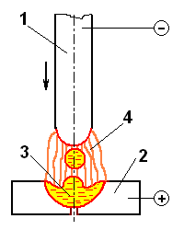
Чаще применяют плавящиеся металлические электроды, которые формируют сварной шов; неплавящимися (угольными, вольфрамовыми) пользуются сравнительно редко, так как это усложняет технологию сварки – требуется присадочный материал.

Рис. 47. Схема сварочной дуги постоянного тока:
1 – электрод; 2 – свариваемое изделие; 3 – ванна жидкого металла; 4 – столб дуги

На рис. 47 показана схема сварки на прямой полярности: электрод подключён к отрицательному полюсу источника тока.
Дуга зажигается коротким замыканием электрода на изделие (постукивание, «чиркание»). Микровыступы на поверхности электрода и изделия нагреваются до температуры кипения, и при отводе электрода начинается термоэлектронная эмиссия, а также автоэлектронная эмиссия (отрыв электронов от атомов под действием электрического поля высокой напряжённости). В промежутке между электродом и изделием появляются свободные электроны, они ионизируют пары металла. Поток заряженных частиц растёт лавинообразно. Электроны и отрицательно заряженные ионы движутся к аноду, а положительные ионы – к катоду. Поверхности изделия и электрода разогреваются, и через 10⁻⁶ с устанавливается дуга. Температура у оси столба дуги составляет 6000-8000 K. Т. е., дуга – это низкотемпературная плазма.
Зависимость напряжения дуги от силы тока при постоянной длине дуги l называется статической вольт-амперной характеристикой дуги. Это нелинейная зависимость; на кривой выделяются три участка: падающий I, жёсткий II и восходящий III (рис. 48).
Напряжение дуги пропорционально её длине, т. е. для сохранения постоянного напряжения необходимо поддерживать постоянную длину дуги.
Ручная дуговая сварка (РДС) осуществляется при падающей характеристике с переходом к жёсткой, автоматическая дуговая сварка под флюсом (АДСФ) – при жёсткой с переходом к восходящей, сварка в углекислом газе – при возрастающей.
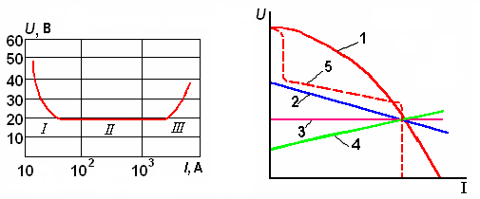
Рис. 48. Статическая вольт-амперная Рис. 49. Внешние характеристики
характеристика дуги источников сварочного тока

При питании дуги переменным током с частотой 50 Гц анод и катод 100 раз в секунду меняются местами. При нулевых значениях напряжения и тока дуга гаснет. Поэтому напряжение зажигания дуги на переменном токе составляет 50-70 В, тогда как на постоянном достаточно 40-60 В.

Ручная дуговая сварка
1) Оборудование для РДС: источник питания дуги, гибкие провода (кабели), электрододержатель, электрод.
а) Источником питания дуги переменным током является сварочный трансформатор, постоянным – сварочные выпрямители и генераторы. Современные инверторные источники тока для сварки –– позволяют получать на выходе как постоянный, так и переменный ток и широкий спектр вольт-амперных характеристик. В полевых условиях применяют сварочные агрегаты: генераторы с приводом от двигателя внутреннего сгорания.
Внешняя вольт-амперная характеристика источника питания – это зависимость между напряжением на выходе источника и током в цепи при установившемся режиме. Источники тока для сварки могут иметь различные типы характеристик (рис. 49): 1 – крутопадающая, 2 – пологопадающая, 3 – жёсткая, 4 – возрастающая. Идеализированная внешняя характеристика 5 наилучшим образом удовлетворяет требованиям к источнику сварочного тока. Именно такая характеристика у инверторных источников питания.
Для ручной дуговой сварки используют источники только с крутопадающими характеристиками. Почему это так важно? Длина дуги при ручной сварке всегда колеблется, но нужно обеспечивать постоянную силу тока I, чтобы размеры сварочной ванны и сечение шва были постоянными.
Ток и напряжение на выходе источника равны току и напряжению дуги, значит, режим горения дуги определяется точкой пересечения характеристик источника и дуги (рис. 50). Таких точек две: точка A и точка B. Но устойчивое горение дуги возможно только на режиме точки B.
Если ток дуги случайно снизится, то источник будет выдавать большее напряжение, чем потребляет дуга. Поэтому ток в цепи увеличится до значения I_{B}, процесс вернётся к параметрам точки B.
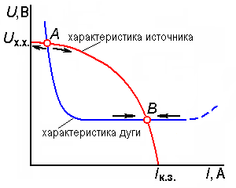
Если ток дуги случайно возрастёт, то напряжение дуги превысит выдаваемое источником. Поэтому ток в цепи уменьшится до значения I_{B}, и процесс также вернётся к параметрам точки B.
В точке B наблюдается самоустанавливающееся равновесие, а в точке A отклонения по току приведут либо к обрыву дуги, либо к переходу в точку B.
Отсюда следует, что при крутопадающей характеристике источника ток практически не зависит от длины дуги.
Для регулирования тока при РДС меняют внешнюю характеристику источника питания. Для этого в конструкции источника питания предусмотрены устройства ступенчатого и плавного регулирования, например, дроссель (катушка индуктивности).
Рис. 50. Условие стабильного
горения дуги
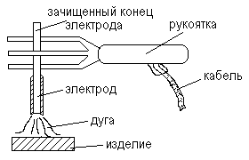
б) Провода (кабели) имеют большее сечение на низкой стороне трансформатора, меньшее – на высокой. Длина кабелей не должна превышать 30-50 м, так как при значительной длине увеличивается потеря напряжения в проводах.
в) Электрододержатель – это рукоятка из изолирующего материала с тремя металлическими стержнями (вилкой) на одном конце, между которыми зажимается зачищенный конец электрода. Кабель проходит внутри рукоятки и подсоединяется к стержням (рис. 51). Существуют и другие конструкции.
г) Сварочный электрод представляет собой стержень из проволоки, покрытый слоем смеси порошков со связующим веществом. Покрытие наносится опрессовкой или окунанием, затем сушится.
Рис. 51. Электрододержатель
Различают тонкие (стабилизирующие) покрытия и толстые (защитно-легирующие). В состав покрытия входят вещества:
– ионизирующие дуговой промежуток (стабилизаторы дуги);
– шлакообразующие (для защиты ванны жидкого металла и шва);
– газообразующие (газовая защита зоны сварки);
– раскисляющие (для удаления кислорода из расплава);
– легирующие (для повышения прочности металла шва);
– связующее (обычно жидкое стекло).
Раскисляющие и легирующие компоненты присутствуют только в толстых покрытиях, ионизирующие и образующие шлак – во всех.
В зависимости от входящих в покрытие шлакообразующих веществ они делятся на виды: кислые, основные, рутиловые и целлюлозные. Наиболее распространены электроды с рутиловым покрытием, обеспечивающим высокие механические характеристики шва и хорошие технологические свойства.
Длина электродов 250-450 мм. Стандартные диаметры от 2 до 6 мм, но выпускают и больших или меньших диаметров для некоторых видов работ.
Материал электрода формирует шов, поэтому химический состав электродной проволоки должен соответствовать составу свариваемого изделия. Марки электродной проволоки обозначают: Св-08 или Св-30ХГСА, где буквы «Св» говорят о назначении проволоки – сварочная, 08 или 30 – содержание углерода в сотых долях процента, буквы Х, Г, С обозначают легирующие элементы (хром, марганец, кремний), буква А в конце марки означает, что сталь высококачественная.
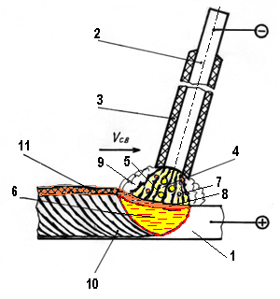
Электроды для сварки углеродистых и легированных конструкционных сталей классифицируют по механическим характеристикам металла шва, которые они обеспечивают. Тип электрода обозначается как Э38 … Э150, где цифры – гарантируемый предел прочности шва в кг/мм².
Марка электрода – это условное наименование, данное разработчиком, оно не содержит информации о характеристиках металла шва. Примеры марок: ЦМ-7, ОММ-5, АНО-8, УОНИ 13/45, МР-3, ОЗС-4, ВСЦ-4.
Нужно отметить, что при ручной дуговой сварке расход электродов на угар, разбрызгивание, огарки (остаток электрода в держателе) довольно велик и может составлять до 25 % массы электродов.
Рис. 52. Схема процесса сварки
покрытым электродом
2) Схема процесса сварки покрытым электродом изображена на рис. 52. Здесь 1 – свариваемый металл, 2 – стержень электрода, 3 – покрытие электрода, 4 – дуга, 5 – капли расплавленного металла электрода, 6 – сварочная ванна; 7 – капли плавящегося покрытия, 8 – слой жидкого шлака, образовавшегося из веществ покрытия, 9 – газовая защитная атмосфера (тоже из покрытия), 10 – сварной шов, 11 – шлаковая корка, которая впоследствии счищается.
3) Режим сварки – это параметры процесса: диаметр электрода, сила сварочного тока, напряжение дуги и длина дуги.
Диаметр электрода d выбирается в зависимости от толщины заготовок: где s – толщина свариваемого металла в мм.
Сила тока I указывается в паспорте на марку электрода или определяется по формуле I = k∙d, где коэффициент k зависит от марки стали электродной проволоки. Для углеродистых сталей k = 35÷60 А/мм.
Напряжение дуги для большинства марок электродов и покрытий составляет 20-28 В.
Длина дуги поддерживается сварщиком в пределах 4-6 мм. Можно считать, что длина дуги составляет примерно l_{д} = (0,5÷1,1) d_{э}.
4) Виды сварных соединений показаны на рис. 53.
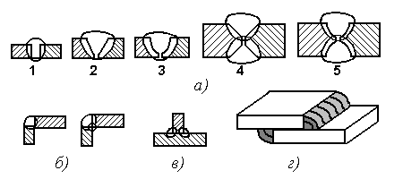
Рис. 53. Сварные соединения: а) стыковые (1 – без разделки кромок, 2 – V-образная разделка, 3 – U-образная разделка, 4 – X-образная разделка, 5 – U-образная двусторонняя разделка); б) угловые; в) тавровое; г) нахлёсточное

Без разделки кромок можно сваривать заготовки толщиной до 6 мм.
Сварка может выполняться в различных пространственных положениях: нижнем (рис. 54, а), горизонтальном (рис. 54, б), вертикальном (рис. 54, в), потолочном (рис. 54, г).
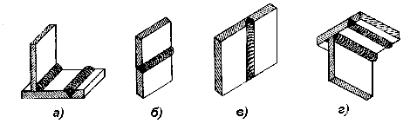
Рис. 54. Расположение шва в пространстве

При ручной дуговой сварке за один проход возможна глубина проплавления не более 8 мм. Более толстые материалы сваривают за несколько проходов, шов получается многослойным.

Процесс ручной электродуговой сварки, устройство источника питания и правила техники безопасности при проведении сварочных работ подробно описаны в методических указаниях к лабораторной работе «Оборудование и технология ручной дуговой и контактной сварки». Изучить самостоятельно!
Автоматическая дуговая сварка под флюсом (АДСФ)
Сварка ведётся под слоем флюса, непокрытой проволокой. Место стыка перед сваркой засыпают флюсом (слой толщиной 30-50 мм), и дуга горит под этим слоем. Процесс называют ещё сваркой закрытой дугой.
Схема процесса АДСФ показана на рис. 55. Механизм подачи 2 обеспечивает подачу сварочной проволоки 3 в дугу 10. Проволока подключена к источнику тока через скользящий токопровод 1. Дуга закрыта слоем флюса 5. При плавлении основного металла 8 и проволоки возникает ванна жидкого металла 9, а плавящийся флюс создаёт ванну жидкого шлака 4. Сварной шов 7 формируется при кристаллизации расплавленного металла, сверху он покрыт шлаковой коркой 6, образованной застывшим шлаком.
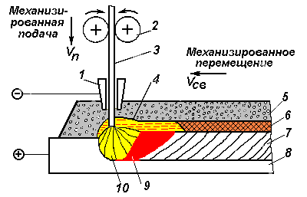
Оборудование: автомат для дуговой сварки. Это устройство, механизирующее возбуждение и поддержание дуги, перемещение её вдоль линии шва и подачу сварочных материалов в зону плавления. Существуют различные конструкции сварочных автоматов, но в любом из них присутствуют:
1) устройство для закрепления бухты проволоки,
2) механизм подачи проволоки,
3) мундштук (скользящий контакт) для подвода сварочного тока,
4) механизм перемещения дуги вдоль линии шва.
Применяют также шланговые полуавтоматы. Они механизируют только подачу проволоки в дугу. Полуавтоматы позволяют сочетать гибкость ручной дуговой сварки с глубиной провара и высокой производительностью АДСФ.
Рис. 55. Схема процесса автоматической дуговой сварки под флюсом
Материалы: сварочная проволока и флюсы, плавленые или керамические (спечённые). Флюсы выполняют те же функции, что и покрытие электрода при РДС:
- изолируют сварочную ванну от воздуха,
- обеспечивают устойчивое горение дуги,
- придают нужный состав и свойства наплавленному металлу.
Преимущества: это самый производительный способ сварки. За счёт большой силы тока (до 2 кА) и непрерывности процесса производительность АДСФ в 5-20 раз выше, чем при ручной сварке.
Высокое качество шва обеспечивается надёжной защитой от окружающей атмосферы, раскислением и легированием металла шва за счёт флюса, медленным охлаждением шва, постоянством размеров сварочной ванны.
Себестоимость 1 м шва ниже, так как металл не разбрызгивается, нет огарков электродов. Большая сила тока позволяет сваривать металл толщиной до 20 мм за один проход без разделки кромок.
Применение: в серийном и массовом производстве – при изготовлении котлов, резервуаров, корпусов судов, мостовых балок, сварных труб с прямым и спиральным швом, колёс.

Автоматическая дуговая сварка самозащитной порошковой проволокой
Самозащитная порошковая проволока – лента толщиной 0,1 мм, свёрнутая в трубку и заполненная смесью порошков, по составу таких же, как покрытие электрода, но без связки. Такой проволокой можно вести автоматическую и полуавтоматическую сварку.
Преимущества: сварочная ванна и шов видны, в отличие от АДСФ. Проволока расходуется меньше, чем электроды, а глубина проплавления при этом больше.

Лекция 8

Автоматическая дуговая сварка в защитном газе
Для защиты шва применяют струю газа, подаваемого в зону сварки через горелку под давлением. Для этого годятся газы, которые тяжелее воздуха и не окисляют расплавленный металл – аргон, углекислый газ.
Схема сварки в углекислом газе приведена на рис. 56. Здесь 1 – кассета с проволокой, 2 – механизм подачи, 3 – проволока, 4 – токоподводящий мундштук, 5 – корпус горелки, 6 – сопло, 7 – атмосфера защитного газа, 8 – дуга, 9 – ванна жидкого металла, 10 – свариваемый металл, 11 – шов.
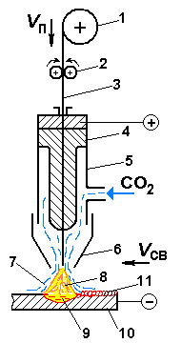
Углекислый газ в 1,5 раза тяжелее воздуха. Он хорошо защищает место сварки, шов при этом виден. Сварка ведётся на обратной полярности: электрод подключён к положительному полюсу источника, изделие – к отрицательному.
Сварка в атмосфере аргона (в 1,4 раза тяжелее воздуха) выполняется по такой же схеме, но вместо сварочной проволоки используется неплавящийся вольфрамовый электрод, а проволока в зону сварки подаётся отдельно. Полярность прямая.
Преимущества: хорошая защита шва. Сварка возможна во всех пространственных положениях. Производительность выше, чем при ручной сварке. Шов виден, можно визуально контролировать процесс. Сварка в аргоне совсем не даёт шлака, при сварке в углекислом газе его немного. Сварка в атмосфере CO₂ имеет низкую стоимость.
Применение: в углекислом газе сваривают конструкции из углеродистой и низколегированной стали (газо- и нефтепроводы, корпуса судов). В аргоне ведётся сварка легированных сталей, алюминиевых, медных, магниевых сплавов, тугоплавких металлов.
Рис. 56. Схема сварки
в углекислом газе

Газовая сварка

На рис. 57 показана схема газовой сварки. Основной 1 и присадочный 2 материал расплавляют высокотемпературным газовым пламенем 4. Горючий газ (ацетилен C₂H₂, пропан C₃H₈ и т. п.) сгорает в кислороде при выходе из сварочной горелки 3. К месту сварки газы подают из баллонов по резиновым шлангам через редукторы (устройства, понижающие давление). Для формирования шва используют присадочные прутки из сплава нужного состава.
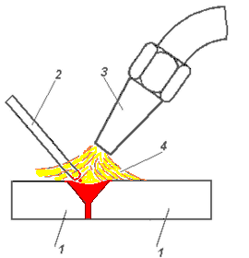
Строение кислородно-ацетиленового пламени (рис. 58): 1 – ядро, 2 – сварочная зона, 3 – факел. Самая высокая температура в сварочной зоне: до 3200 °C. Именно эта часть пламени плавит металл. Ярко светящееся ядро имеет температуру 300 °C, а факел – около 1000 °C, он предварительно подогревает заготовки.
Другие горючие газы дают пламя с меньшей температурой. Обычно соотношение между кислородом и ацетиленом составляет
O₂ : С₂H₂ = 1,1.
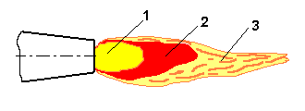
Это нормальное пламя. Если кислорода больше, то пламя становится окислительным; так сваривают только латуни. Когда ацетилена больше, пламя науглероживающее. Оно используется при сварке высокоуглеродистых сталей, чугунов, твёрдых сплавов.
Рис. 57. Схема газовой сварки
Преимущества: не нужно электричество. Сварка может производиться в полевых условиях, вдали от линий электропередач. При газовой сварке нагрев плавный, что позволяет сваривать металл малой толщины (0,2-0,3 мм), легкоплавкие металлы и сплавы. Постепенный, мягкий нагрев нужен при сварке чугунов и латуни.
Рис. 58. Строение сварочного пламени
Газовая сварка широко используется при проведении ремонтных работ, для устранения дефектов отливок.
Ацетилено-кислородное пламя применяют также для подогрева металла в процессе газокислородной резки.

Существуют и другие способы сварки плавлением: плазменная, лазерная, электронно-лучевая.
Электроконтактная сварка

Рассмотренные выше способы сварки осуществляются за счет плавления. Но только оплавления свариваемых кромок иногда бывает недостаточно для получения качественного соединения. Тогда применяют комбинированные способы, расплавляя или нагревая до пластического состояния соединяемые участки изделий с последующим их совместным обжатием.
Электроконтактная сварка осуществляется за счёт нагрева места соединения при протекании через него электрического тока и осадки (сдавливания) разогретых заготовок. Между кромками, разогретыми до пластического состояния или до оплавления, в процессе деформации и охлаждения возникают межатомные связи. Образуется прочное соединение.
Количество теплоты, выделяемой при протекании тока по проводнику, определяется законом Джоуля-Ленца:
Q = k∙I²∙R∙t,
где I – сила тока в цепи, R – сопротивление проводника, t – время протекания тока. Наибольшим сопротивлением обладает место контакта свариваемых деталей, поэтому там и выделяется наибольшее количество теплоты, позволяющее расплавить стальные заготовки.
По типу соединения различают три вида электроконтактной сварки.

Стыковая сварка
Применяется для заготовок типа стержней. Соединение возникает по всей поверхности соприкосновения торцов заготовок. Схема сварки показана на рис. 59: 1 – зажимы, 2 – заготовки, 3 – неподвижная плита. 4 – подвижная плита, 5 – направляющая, 6 – сварочный трансформатор, 7 – гибкие шины.
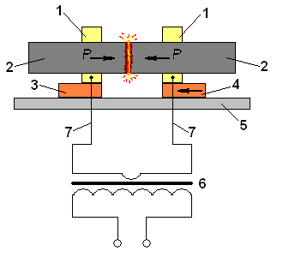
Есть два варианта стыковой сварки:
1) Сварка сопротивлением. Заготовки сдавливаются, затем включается ток, заготовки разогреваются в месте стыка до пластического состояния, и производится осадка. В месте стыка возникает утолщение.
Применение: детали малого сечения (до диаметра 20 мм).
Недостаток: соединяемые поверхности нужно тщательно зачищать (шлифовать) для лучшего контакта.
2) Сварка оплавлением (см. рис. 60). Вначале включают ток, затем начинают сближать заготовки. Первыми соприкасаются выступы соединяемых поверхностей и оплавляются за счёт большой плотности тока (рис. 60, а). Заготовки продолжают сближаться, оплавляются уже по всей поверхности (рис. 60, б), затем включается механизм осадки. Расплавленный металл вместе с оксидами и другими загрязнениями выдавливается из стыка, образуя неровный валик – грат, который потом удаляется на токарном станке (рис. 60, в).
Рис. 59. Схема стыковой электроконтактной сварки
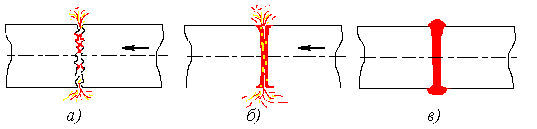
Рис. 60. Стыковая сварка оплавлением

Преимущества: Не нужна подготовка поверхностей, можно сваривать детали сложной формы и с разной формой сечения ( и ), разнородные металлы.
Применение: сварка колец, колёс, концевого инструмента (свёрла, фрезы, метчики), штоков, рельсов, арматуры, труб.

Точечная сварка
Листовые заготовки соединяются в отдельных точках. Листы собирают внахлёстку, зажимают между медными электродами и включают ток. Заготовки в месте контакта нагреваются до расплавления. Ток выключают, а давление увеличивают. Кристаллизация сварной точки идёт под давлением.
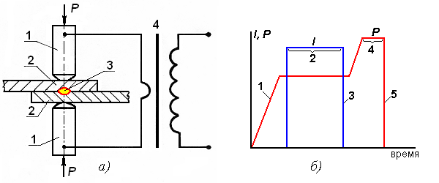
Схема сварки показана на рис. 61, а: 1 – электроды, 2 – заготовки, 3 – сварная точка, 4 – трансформатор. Циклограмма процесса приведена на рис. 61, б: участок 1 – сжатие заготовок, участок 2 – протекание тока и расплавление металла, 3 – выключение тока, 4 – приложение ковочного усилия, 5 – снятие усилия.

Рис. 61. Схема точечной электроконтактной сварки (а) и циклограмма процесса (б)

Применение: для изготовления штампосварных конструкций из металла толщиной 0,5-6 мм. Можно сваривать конструкционные стали, алюминий, медь и их сплавы. Примеры точечных соединений:
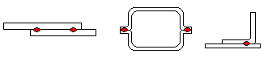

Шовная (роликовая) сварка
Собранные внахлёстку листы зажимают между медными роликами-электродами и включают ток. Ролики вращаются, поэтому сварные точки перекрываются, образуя герметичный шов.
На схеме (рис. 62) 1 – электроды (медные ролики), 2 – заготовки, 3 – сварная точка, 4 – трансформатор.

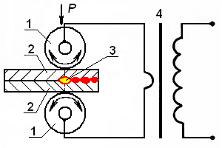
Применение: для изготовления различных сосудов и труб, для воды и других жидкостей и газов. Толщина листов – 0,3-3 мм. Высокопроизводительный способ: скорость сварки составляет до 10 м/мин.

Рис. 62. Схема шовной электроконтактной сварки

Процессы электроконтактной сварки подробно описаны в методических указаниях к лабораторной работе «Оборудование и технология ручной дуговой и контактной сварки». Изучить самостоятельно!

Cварка трением

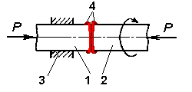
В этом способе тоже применяется и нагрев, и давление. Заготовки разогреваются при трении друг о друга, а затем производится осевое сжатие, и заготовки соединяются. На схеме сварки (рис. 63) показаны: 1 – неподвижная заготовка, 2 – вращающаяся заготовка, 3 – зажимное устройство, 4 – грат.
Рис. 63. Схема сварки трением
Преимущества: высокое качество соединения. Можно сваривать разнородные металлы. Расход электроэнергии меньше, чем при стыковой контактной сварке (в 5-10 раз).
Применение: для получения заготовок свёрл, метчиков и другого режущего инструмента, для сварки валов, пуансонов, поршней со штоками, осей, труб.
Холодная сварка

Это – механическая сварка в чистом виде, выполняется без нагрева даже при пониженных температурах.
Свариваемые поверхности сближаются до образования межатомных связей за счёт значительной пластической деформации. Жировые и оксидные плёнки удаляют заранее.
Схема холодной сварки представлена на рис. 64, а. При сжатии заготовок 3 усилием P выступы 2 пуансонов вдавливаются в металл, пока пуансоны 1 не упрутся в поверхность заготовок. Выступы внедряются в металл на 70-80 % его толщины. В зоне сварки происходит значительная пластическая деформация металла, плёнки оксидов и загрязнения выжимаются на периферию, а между чистыми поверхностями заготовок возникают межатомные связи. Образуется сварное соединение (рис. 64, б). Форма сварной точки соответствует форме выступа (рис. 64, в).
Холодной сваркой можно получать точечные, стыковые и шовные соединения.
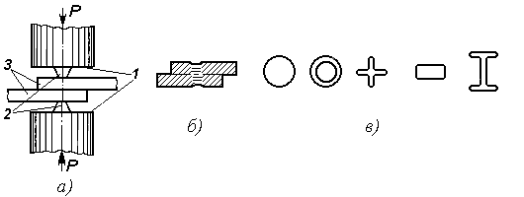
Рис. 64. Холодная сварка: а) схема точечной сварки;
б) сварное соединение; в) формы сварных точек

Применение: для соединения заготовок из мягких, пластичных металлов – алюминия, меди, никеля, свинца, олова, цинка. Так сваривают корпуса приборов, провода, шины, алюминиевые оболочки кабелей.

Дефекты и контроль качества сварных соединений

Все возникающие при сварке дефекты можно разделить на внешние, видимые и внутренние – невидимые, поэтому особенно опасные.
К внешним дефектам, обнаруживаемым при осмотре, относятся нарушения геометрии шва: неравномерное сечение шва, несоответствие размеров шва заданным. Кроме того, внешними дефектами являются подрезы, наплывы, трещины (см. рис. 65). При стыковой контактной сварке возможно смещение осей заготовок; при точечной и шовной – выплески металла и вмятины.
Внутренние дефекты можно обнаружить только специальными методами неразрушающего контроля. Это непровары, шлаковые включения, поры (рис. 65). Возможно появление внутренних трещин, перегрев – рост зерна сверх допустимого.

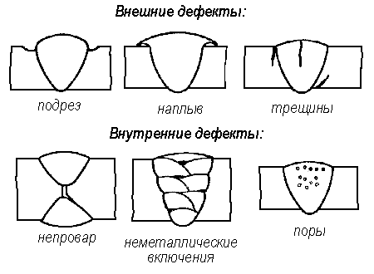
Рис. 65. Дефекты сварных соединений

Методы контроля качества сварки
1) Внешний осмотр и измерения швов.
2) Металлографический анализ (позволяет определить провар и наличие внутренних дефектов, но это разрушающий метод контроля).
3) Химический анализ (позволяет установить, соответствует ли наплавленный металл сертификату электрода).
4) Механическими испытаниями определяется твердость и прочность сварного соединения.
5) Просвечивание рентгеновскими или гамма-лучами – неразрушающий метод, все внутренние дефекты видны на плёнке.
6) Ультразвуковой метод позволяет обнаружить дефект по отклонению луча на экране осциллографа; возможно получение изображения дефекта.
7) Магнитные методы фиксируют дефекты за счёт рассеяния магнитного потока.
8) Сварные швы сосудов испытывают на плотность с помощью керосина или сжатого воздуха.

Особенности сварки жаропрочных сталей

Хорошо свариваются низкоуглеродистые (с содержанием углерода до 0,3 %) и низколегированные стали. Жаропрочные стали представляют при сварке некоторые технологические трудности. Необходимо применять подогрев заготовок до 200-300 °C и термообработку для снятия сварочных напряжений после сварки. Иначе напряжения из-за разницы температур шва и основного металла могут привести к короблению и трещинам.
Применяют только электроды с основными фтористокальциевыми покрытиями.

Пайка

Пайкой называют соединение металлов и сплавов в твёрдом состоянии с помощью припоя – сплава с температурой плавления ниже, чем у соединяемых металлов.
Припой должен смачивать и растворять металл соединяемых деталей или образовывать с ним химические соединения. Важнейшую роль в процессе пайки играют капиллярные явления: они обеспечивают проникновение жидкого припоя в зазор между соединяемыми деталями (рис. 66).
Для растворения и удаления оксидов с поверхности деталей, а также для улучшения смачиваемости металла припоем применяют флюсы. Это канифоль, соляная кислота, хлористый цинк, бура, борная кислота, нашатырный спирт.
Припои делятся на мягкие, с низкой температурой плавления – оловянно-свинцовые (марки ПОС) и твёрдые, с высокой температурой плавления – сплавы меди с цинком, никелем, серебром.
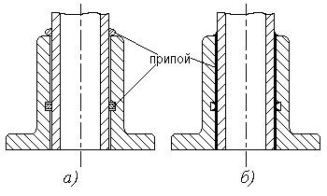
Преимущества пайки по сравнению со сваркой: пайка экономичнее, она не изменяет химический состав и механические свойства металла, паяные конструкции деформируются меньше, чем сварные.
Недостатки: прочность паяного соединения меньше прочности основного металла. Поверхности для пайки должны быть хорошо подготовлены: зачищены, обезжирены. Зазор между соединяемыми деталями должен быть минимальным: сотые доли мм.
Рис. 66. Схема капиллярной пайки:
а – перед пайкой; б – после пайки

Лекция 9

Раздел V Обработка металлов резанием

Обработка металлов резанием – процесс срезания режущим инструментом с поверхности заготовки слоя металла в виде стружки для получения необходимой геометрической формы, заданной точности размеров и качества поверхности детали.
На долю обработки резанием приходится в разных отраслях машиностроения от 80 до 95 % всех обрабатываемых деталей. Важнейшие преимущества обработки резанием перед другими способами: мобильность (перенастройка оборудования на обработку новых изделий не требует значительных затрат и времени), возможность получения деталей с любой точностью, из любых металлов и сплавов.
Чтобы срезать с заготовки слой металла, режущему инструменту и заготовке придают относительные движения. Для этого инструмент и заготовку закрепляют в рабочих органах станков – в шпинделе, на столе, в револьверной головке. Эти узлы станков обеспечивают необходимые перемещения инструмента и заготовки.

Основные понятия

Движения в металлорежущих станках
Движения рабочих органов станков подразделяют на движения резания, установочные и вспомогательные.
Движения, которые обеспечивают срезание с заготовки слоя металла, называют движениями резания. К ним относят главное движение резания Dr и движение подачи Ds. Главное движение определяет скорость деформирования и отделения стружки, а движение подачи обеспечивает непрерывное врезание режущей кромки инструмента в материал заготовки. Эти движения могут быть непрерывными и прерывистыми, по характеру – вращательными и поступательными. Скорость главного движения резания обозначают V, скорость движения подачи – Vs. Главное движение при обработке резанием всегда одно, а направлений подачи может быть несколько.
Движения, обеспечивающие взаимное положение инструмента и заготовки для срезания с нее заданного слоя материала, называют установочными.
К вспомогательным движениям относят закрепление заготовки и инструмента, быстрые перемещения рабочих органов станка, транспортирование заготовки и т. д.

Классификация видов обработки резанием
Виды обработки резанием подразделяются на лезвийные и абразивные. Во всех лезвийных методах используется инструмент с одним или несколькими режущими лезвиями, геометрия которых определяет точность размеров и качество получаемой поверхности. Это точение, сверление, строгание, фрезерование, протягивание. К абразивным методам относятся шлифование, полирование, притирка, хонингование и другие виды обработки, в которых инструментом являются частицы очень твердого вещества – абразива, соединенные связкой или разрозненные. Абразивные методы чаще используются для чистовой, окончательной обработки.
Кроме обработки резанием, поверхности заготовки могут быть сформированы различными электрофизическими и электрохимическими методами, а также за счёт чистовой обработки пластическим деформированием.

Техпроцессы получения деталей из заготовок

Обработка резанием Электрофизические и Обработка пластическим
электрохимические деформированием
методы

Существуют также комбинированные способы, включающие, например, обработку резанием и электрофизические процессы.

Схемы обработки резанием
Любой процесс резания можно изобразить схематично: показать заготовку, её установку и закрепление на станке, закрепление и положение инструмента, а также движения резания (рис. 67). Обработанную поверхность выделяют цветом или толщиной линии. Обозначение подач: S_{пр} – продольная подача, S_{п} – поперечная, S_{в} – вертикальная, S_{кр} – круговая и т. д.
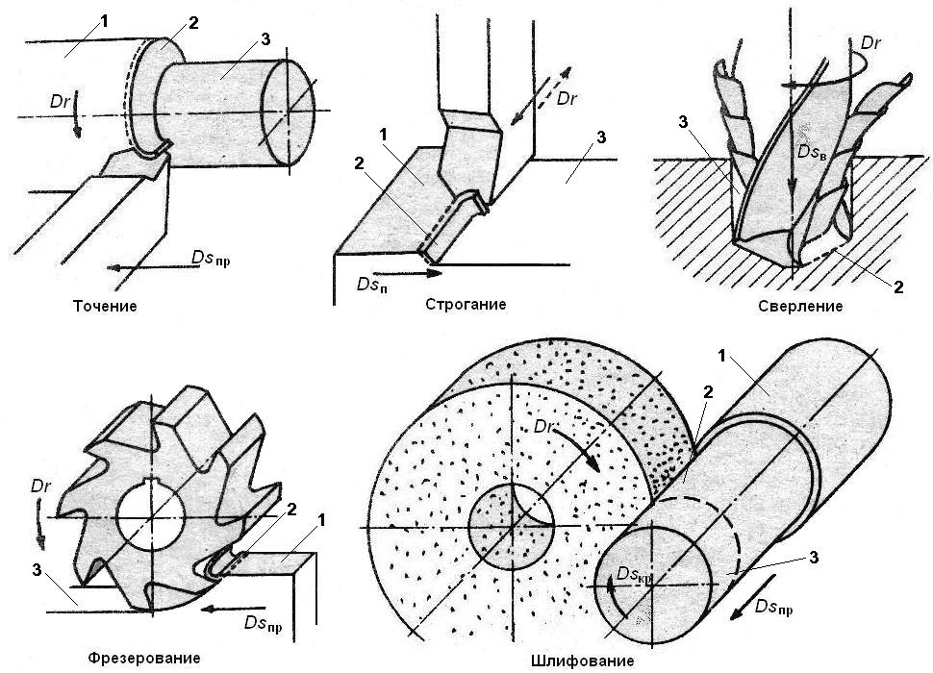
Рис. 67. Схемы обработки резанием: 1 – обрабатываемая поверхность,
2 – поверхность резания, 3 – обработанная поверхность

Режим резания и геометрия инструмента описаны в методических указаниях к лабораторной работе «Обработка металлов резанием». Изучить самостоятельно!

Физические явления в процессе резания
Резание металлов – сложный процесс взаимодействия режущего инструмента и заготовки; оно сопровождается рядом физических явлений.
1) Деформирование срезаемого слоя и виды стружки
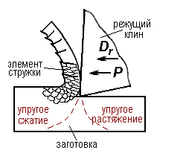
В срезаемом слое металла возникают вначале упругие, а затем пластические деформации. В прирезцовой зоне возникают сдвиги, кристаллы деформируются и разрушаются, измельчаются, вытягиваются. Срезанный слой металла дополнительно деформируется из-за трения стружки о переднюю поверхность инструмента. Сдвиговые деформации приводят к скалыванию элементарного объёма металла, затем процесс повторяется и образуется следующий элемент стружки. До 90 % работы резания расходуется на пластическое деформирование металла.
Рис. 68. Образование стружки
Виды стружки:
сливная суставчатая элементная
сплошная лента с гладкой (стружка скалывания) (стружка надлома)
прирезцовой стороной и с ярко выраженными отдельные, не связанные
слабыми зазубринами с зазубринами между собой элементы
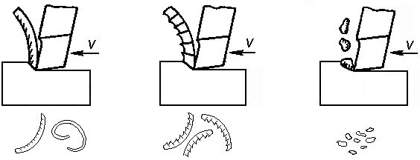
внешней стороны

Пластичные металлы Металлы средней твердости Хрупкие металлы

Работа резания максимальна при образовании суставчатой стружки, минимальна – для стружки надлома. Удалять из зоны резания наиболее сложно сливную стружку: она навивается на резец и деталь, летит с большой скоростью во все стороны. Чтобы сделать стружку мелкой, применяют резцы специальной конструкции – со стружколомными выступами, используют вибрационное резание (колебания ломают стружку). Созданы специальные стали для деталей массового производства, обрабатываемых на станках-автоматах. Эти стали содержат неметаллические включения, поэтому при их обработке образуется элементная стружка.
2) Тепловые явления в процессе резания
В процессе резания образуется теплота, общее количество которой складывается из теплоты, выделяемой за счет: 1) трения стружки о переднюю поверхность инструмента, 2) трения задних поверхностей инструмента о заготовку, 3) деформации металла (рис. 69). Из зоны резания тепло отводится стружкой (25-85 %), поглощается заготовкой (10-50 %) и инструментом (2-8 %), а также излучается в окружающую среду (рис. 69).
Уравнение теплового баланса процесса резания:
Q₁ + Q₂ + Q₃ = Q_{стр} + Q_{инстр} + Q_{заг} + Q_{изл}.
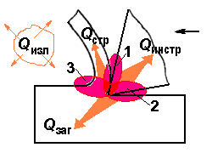
Теплообразование вредно, так как инструмент теряет режущие свойства, изменяется его геометрия, из-за чего возникают отклонения размеров и формы обработанной поверхности от заданных. Нагрев заготовки также приводит к изменению ее размеров и формы.
Для уменьшения вредного влияния теплоты на качество обработки применяют смазочно-охлаждающие жидкости (СОЖ). Это водные растворы солей, эмульсии, минеральные масла, сульфофрезолы (масла с добавками фосфора, серы, хлора), керосин и др.
Рис. 69. Источники образования и распределение теплоты при резании
Жидкости снижают трение стружки об инструмент и инструмента о заготовку, уменьшают количество выделяемой теплоты и отводят ее во внешнюю среду. Смазывающее действие жидкостей препятствует налипанию металла на инструмент, в результате качество обработки повышается.
При черновой обработке необходимо сильное охлаждение, поэтому применяют эмульсии. При чистовой обработке, когда требуется получить высокое качество обработанной поверхности, используют различные масла.
Жидкость обычно подают под напором через узкое сопло на переднюю поверхность инструмента, иногда распыляют в виде тумана.
3) Трение, износ и стойкость инструмента
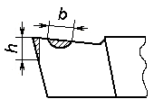
Износ инструмента вызван, в основном, трением между стружкой и передней поверхностью лезвия, а также между главной задней поверхностью инструмента и заготовкой. Характер износа – абразивный, т. е. инструмент истирается по передней и задней поверхностям (рис. 70).
На передней поверхности резца возникает лунка шириной b, а на главной задней поверхности – ленточка шириной h. Главное значение имеет износ по задней поверхности, так как из-за этого уменьшается глубина резания (вылет резца из резцедержателя). Обработанная поверхность получается конусообразной.
Рис. 70. Общий характер износа
Принятый критерий износа – наибольшее допустимое значение ширины ленточки h.
Для быстрорежущей стали h = 1,5-2 мм,
для твердосплавных пластин h = 0,8-1 мм,
для минералокерамики h = 0,5-0,8 мм.
Допустимому износу соответствует определённая стойкость инструмента. Стойкостью инструмента T называют суммарное время его работы между переточками на определённом режиме резания. Измеряется стойкость в минутах. Обычная стойкость токарных резцов 30-90 мин, фрез – десятки часов. Сильнее всего на стойкость влияет скорость резания:
V∙T^{m} = const, или V = c/T^{m},
где c – постоянная величина, m – показатель относительной стойкости (для резцов m = 0,1-0,3). Поскольку m мал, стойкость резко падает даже при незначительном увеличении скорости резания.
Поэтому следует вести обработку на расчетной скорости или ближайшей к ней меньшей.

Обработка заготовок на токарных, фрезерных, строгальных станках описана в методических указаниях к лабораторной работе «Обработка металлов резанием». Изучить самостоятельно!

Обработка заготовок на сверлильных станках

Сверление – получение отверстий в сплошном материале, а также обработка отверстий для увеличения их размеров, повышения точности и уменьшения шероховатости.
Главным движением резания является вращательное движение инструмента вокруг оси, вертикальная подача – поступательное движение инструмента вдоль оси. Заготовка закреплена неподвижно (см. рис. 67).
Условия работы инструмента при сверлении более сложные, чем при точении, фрезеровании, строгании: затруднён отвод стружки и подвод охлаждающей жидкости в зону резания. Стружка истирает поверхность канавок сверла, а сверло трется о поверхность отверстия.
Скорость резания при сверлении определяется по формуле
V = π·D·n·10⁻³, м/мин,
где D – наружный диаметр сверла, мм.
Подача S_{в}, мм – это осевое перемещение сверла за один оборот.
Глубина резания t = D_{сверла}/2, при рассверливании t = (D – d)/2, где d – диаметр отверстия до обработки.
Инструментом обычно является спиральное сверло (см. рис. 71), но есть множество свёрл других конструкций.
Хвостовик служит для закрепления сверла на станке, лапка предохраняет хвостовик при выбивании сверла из шпинделя станка. Рабочая часть состоит из режущей и направляющей частей с винтовыми канавками. На рабочей части сверла имеются две главные режущие кромки, поперечная режущая кромка, сминающая материал заготовки перед врезанием главных, и две вспомогательные режущие кромки. Вдоль винтовых канавок расположены две узкие ленточки, обеспечивающие направление сверла при резании.
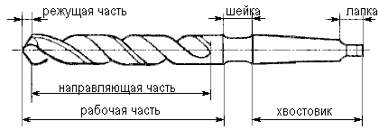
Рис. 71. Спиральное сверло

Для обработки заготовок на сверлильных станках применяют также зенкеры, развертки, метчики. Зенкеры используют для обработки отверстий с целью уменьшения шероховатости и повышения точности. В отличие от сверл, зенкеры снабжены тремя или четырьмя главными режущими кромками и не имеют поперечной режущей кромки. Развертки – многолезвийный инструмент для окончательной обработки отверстий. Развертки имеют 6-12 главных режущих кромок и снимают припуск с глубиной резания сотые доли мм. Метчиком нарезают резьбу в отверстии.

Обработка заготовок на шлифовальных станках

Шлифование – обработка заготовок резанием при помощи шлифовального круга, инструмента, имеющего форму тела вращения и состоящего из абразивных зёрен и связки.
При вращении круга зёрна своими острыми кромками снимают тоненькие стружки, почти пылинки. Но таких стружек снимается до 100 млн (10⁸) в минуту, поэтому производительность шлифования высока.
Скорость резания при шлифовании определяется по формуле
V = π·D_{кр}·n / (10³∙60), м/c,
где D_{кр} – наружный диаметр круга в мм, n –частота вращения круга в об/мин. При шлифовании скорость составляет 30-100 м/с, температура в зоне резания доходит до 1500 °C, поэтому стружки горят – летят искры. Обычно шлифование выполняют с обильной подачей СОЖ.
Твердость абразивных материалов выше твердости любого металла, поэтому шлифовать можно закалённые стали, твёрдые сплавы, белые чугуны.
Точность обработки соответствует 7-6 квалитету, шероховатость – до 0,4 мкм.
Абразивные круги обладают способностью к самозатачиванию: затупленные зёрна абразива сами выкрашиваются из-за большой силы трения, при этом обнажаются новые острые грани. Однако поры круга постепенно забиваются отходами, и износ поверхности становится неравномерным. Это явление называют засаливанием круга. Режущие свойства восстанавливаются правкой: алмазным инструментом снимается слой толщиной 0,01-0,03 мм, при этом также восстанавливается геометрическая форма круга.
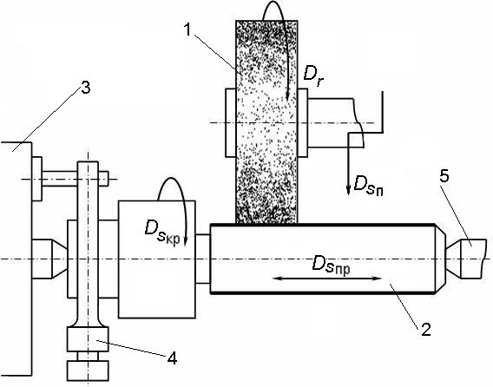
Схема круглого шлифования приведена на рис. 72.
Рис. 72. Круглое шлифование:
1 – шлифовальный круг; 2 – заготовка; 3 – поводковый патрон;
4 – хомутик; 5 – задний центр

По конструкции круглошлифовальный станок подобен токарному. Заготовка закрепляется в центрах, вращение (движение круговой подачи Ds_{кр}) заготовке передается от поводкового патрона через палец и закрепленный на нем хомутик. Главное движение резания – вращение шлифовального круга, кроме того, заготовка вместе со столом совершает возвратно-поступательное движение продольной подачи Ds_{пр}. Шлифовальный круг в конце прохода может вместе со шлифовальной бабкой совершать движение поперечной подачи Ds_{п}.
На плоскошлифовальных станках заготовка, закрепленная на магнитной плите, обрабатывается по плоскости боковой поверхностью шлифовального круга.

Отделочная обработка резанием

Отделочная обработка повышает точность размеров, уменьшает шероховатость поверхностей, придает им особый вид, повышает надёжность работы машин. Доля отделочных методов в обработке резанием непрерывно растет.

Отделка чистовыми резцами и шлифовальными кругами
Тонкое обтачивание и растачивание выполняется с высокой скоростью резания, с малой глубиной резания и подачей, резцами с широкими режущими лезвиями, параллельными оси заготовки.
Тонкое шлифование выполняют с очень малой глубиной, с обильной подачей СОЖ, мягкими высокопористыми мелкозернистыми кругами.
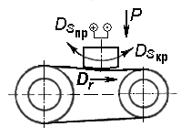
Полирование не только уменьшает шероховатость, но и придает зеркальный блеск, что нужно для снижения трения и декоративного вида. Для полирования применяют полировальные пасты – абразивные зёрна со смазочным веществом. Инструментом являются круги из войлока, фетра, кожи; щётки, бесконечные абразивные ленты (рис. 73). Надо отметить, что полирование не исправляет погрешности формы, так как используется гибкий инструмент.
Рис. 73. Полирование бесконечной лентой
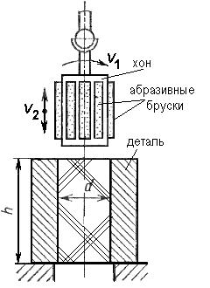
Хонингование дает не только точность и малую шероховатость, но и создает микропрофиль поверхности – сетку для удержания смазки в узле трения.
Заготовка закрепляется неподвижно, инструмент – хонинговальная головка (хон) – имеет мелкозернистые абразивные бруски и совершает одновременно вращательное и возвратно-поступательное движение; их скорости V₁ и V₂ неодинаковы (рис. 74). Сочетание этих движений дает сетку микроскопических винтовых царапин – следов абразивных зерен. Наложение траекторий исключается. Абразивные бруски подпружинены, поэтому контакт их с поверхностью отверстия непрерывен. Обязательно обильное охлаждение керосином.
Хонингование исправляет погрешности формы, полученные при обработке отверстия.
Рис. 74. Хонингование

Точность размеров, которую дают отделочные методы, – до 5 квалитета, шероховатость (высота неровностей R_{z}) составляет сотые доли микрона.

Чистовая обработка пластическим деформированием

Обработка поверхностей без снятия стружки, в частности, пластическим деформированием, тоже позволяет получить нужную точность и малую шероховатость. Пластическим деформированием обрабатывают только поверхности, сопряженные с поверхностями других деталей (валы и отверстия). Эти способы проще, чем чистовая обработка резанием, к тому же они безотходны.
Объём заготовки не меняется. Под действием деформирующего инструмента перемещаются только элементарные объёмы металла. Происходит сглаживание микронеровностей за счёт смятия микровыступов и заполнения ими микровпадин (рис. 75, в). Температура при обработке не повышается, поэтому структура металла не нарушается.
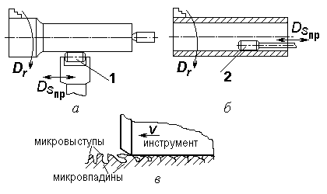
Рис. 75. Обработка пластическим деформированием:
а – обкатывание; б – раскатывание; в – сглаживание микронеровностей;
инструмент: 1 – обкатка, 2 – раскатка (закаленные стальные ролики)

Пластическая деформация упрочняет поверхность металла, заглаживает риски и микротрещины. При этом возрастает надёжность изделия в условиях эксплуатации (выше сопротивление усталости, износу, коррозии).
Выполнять обработку можно на обычных металлорежущих станках, с помощью специального инструмента и приспособлений. Охлаждения не требуется, но для смазки применяют керосин, веретенное масло, сульфофрезол.
Обработка пластическим деформированием годится для всех пластичных металлов, но лучший эффект получается на более мягких (HB ≤ 280).
Важной разновидностью этого способа является накатывание резьб, шлицевых валов и зубчатых колёс. Профиль резьбы и др. образуется за счёт вдавливания инструмента в материал заготовки. При этом сочетается черновая, чистовая и отделочная обработка.
Это более производительный и дешёвый способ, чем обработка резанием. Качество поверхности высокое, формируется благоприятная для механических нагрузок структура.

Электрофизическая и электрохимическая обработка

Эти методы используют электрическую, химическую, звуковую, лучевую энергию. Они дополняют ОМР, но иногда могут и заменять.

Преимущества:
1) нет силовых нагрузок, что повышает точность обработки;
2) поверхность детали не упрочняется;
3) легко автоматизировать процессы;
4) можно одновременно обрабатывать все нужные поверхности;
5) процессы обработки идут непрерывно.

Электроискровая обработка
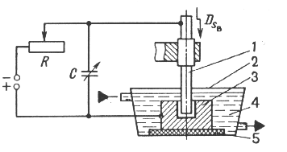
Электроискровая обработка (рис. 76) основана на эрозии (разрушении) электродов при пропускании между ними импульсов электрического тока. Когда напряжение между электродами достигает пробойного, происходит искровой разряд, оплавляется и испаряется элементарный объём металла на аноде, и образуется лунка. Вырванные частички металла застывают в виде гранул микронной величины в диэлектрической жидкости. Расстояние между электродами поддерживается автоматически (0,01-0,05 мм).
Рис. 76. Электроискровая обработка:
1 – инструмент (катод); 2 – ванна; 3 – заготовка (анод);
4 – диэлектрическая жидкость (керосин); 5 – изолятор

Так можно получать отверстия и полости, вырезать заготовки сложной формы.
Применяется для труднообрабатываемых металлов и сплавов – инструментальных, жаропрочных.

Электрохимическая обработка
Электрохимическая обработка (рис. 77) основана на явлении анодного растворения. Металл с поверхности анода переходит в химическое соединение и растворяется, причём в первую очередь растворяются микровыступы, так как плотность тока на них выше.
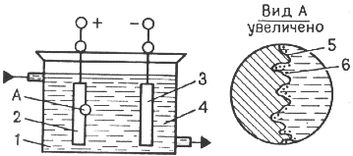
Такая обработка применяется для полирования и доводки поверхностей.
Рис. 77. Электрохимическое полирование:
1 – ванна; 2 – заготовка (анод); 3 – катод;
4 – электролит; 5 – выступ; 6 – впадина
В результате избирательного растворения микронеровности сглаживаются, и обрабатываемая поверхность приобретает металлический блеск.
Можно одновременно обрабатывать партию заготовок по всей их поверхности. Этим методом готовят поверхности деталей под гальванические покрытия, доводят рабочие поверхности режущего инструмента, получают тонкие ленты и фольгу, очищают и декоративно отделывают детали.

ОГЛАВЛЕНИЕ

Лекция 1  Что изучает дисциплина «Материаловедение. Технология конструкционных материалов» ………………………………..………………………..........  Раздел I Основы металлургического производства ………….................  Структура металлургического производства ………………………………..  Получение чугуна …………………………………………………………….. | 3  4  4  5
Лекция 2  Получение стали …………………….…………………………………...........  Внедоменное получение железа из руды …………………………………… | 7  11
Лекция 3  Раздел II Обработка металлов давлением ……………………………….  Физические основы ОМД …………………………………………………….  Устройства для нагрева заготовок …………………………………………...  Классификация видов обработки металлов давлением …………………….  Прокатное производство ……………………………………………………... | 13  13  16  17  17
Лекция 4  Прессование ………………………………………............................................  Волочение ……………………………………………………………………...  Ковка …………………………………………………………………………...  Горячая объемная штамповка ………………………………………………...  Холодная листовая штамповка ……………………………………………..... | 22  23  26  27  30
Лекция 5  Раздел III Литейное производство ………………………………………...  Схема техпроцесса получения отливок ……………………………………...  Литейные свойства сплавов …………………………………………………..  Формовочные материалы ……………………………………………………..  Литейная оснастка ……………………………………………………………. | 32  32  32  35  36
Лекция 6  Машинная формовка ……………………….....................................................  Специальные виды литья ……………………………………………………..  Дефекты отливок …………………………………............................................ | 38  41  46
Лекция 7  Раздел IV Сварочное производство …………………………………….....  Электродуговая сварка ……………………………………………….………. | 47  47
Лекция 8  Газовая сварка …………………………………………………………………  Электроконтактная сварка ……………………………………………………  Cварка трением ………………………………………………………………..  Холодная сварка ……………………………………………………………….  Дефекты и контроль качества сварных соединений ………………………..  Особенности сварки жаропрочных сталей …………………………………..  Пайка …………………………………………………………………………... | 55  56  58  59  59  60  61
Лекция 9  Раздел V Обработка металлов резанием …………………………………  Основные понятия …………………………………………………………….  Обработка заготовок на сверлильных станках ……………………………...  Обработка заготовок на шлифовальных станках ……………………………  Отделочная обработка резанием ……………………………………………..  Чистовая обработка пластическим деформированием ……………………..  Электрофизическая и электрохимическая обработка ……………………… | 62  62  66  67  68  69  70
Учебное издание

ХВОРОВА Ирина Александровна

МАТЕРИАЛОВЕДЕНИЕ. ТЕХНОЛОГИЯ КОНСТРУКЦИОННЫХ МАТЕРИАЛОВ

Учебное пособие

Издано в авторской редакции

Научный редактор кандидат технических наук,
доцент Ю.П. Егоров
Дизайн обложки

Отпечатано в Издательстве ТПУ в полном соответствии
с качеством предоставленного оригинал-макета

Подписано к печати . .2011. Формат 60х84/16. Бумага «Снегурочка».
Печать XEROX. Усл. печ. л. 4,3. Уч.-изд. л. 3,9.
Заказ . Тираж 100 экз.
 | Национальный исследовательский Томский политехнический университет  Система менеджмента качества  Томского политехнического университета сертифицирована  NATIONAL QUALITY ASSURANCE по стандарту ISO 9001:2008 | 
. 634050, г. Томск, пр. Ленина, 30
Тел./факс: 8(3822)56-35-35, www.tpu.ru

